**TRƯỜNG ĐẠI HỌC CÔNG THƯƠNG TP. HỒ CHÍ MINH KHOA**

**CÔNG NGHỆ THÔNG TIN**

🙡**🕮**🙣

**NHÓM: 12**

**TÊN ĐỀ TÀI: XÂY DỰNG HỆ THỐNG QUẢN LÝ**

**CỬA HÀNG THỜI TRANG**

**BÀI TẬP NHÓM MÔN: PHÁT TRIỂN PHẦN MỀM**

**ỨNG DỤNG THÔNG MINH**

**TP. HỒ CHÍ MINH, NĂM 2024**

**TRƯỜNG ĐẠI HỌC CÔNG THƯƠNG TP. HỒ CHÍ MINH KHOA**

**CÔNG NGHỆ THÔNG TIN**

🙡**🕮**🙣



**NHÓM: 12**

**TÊN ĐỀ TÀI: XÂY DỰNG HỆ THỐNG QUẢN LÝ**

**CỬA HÀNG THỜI TRANG**

**BÀI TẬP NHÓM MÔN: PHÁT TRIỂN PHẦN MỀM**

**ỨNG DỤNG THÔNG MINH**

**GVHD: Bùi Công Danh**

**Lớp danh nghĩa: 12DHTH10**

**TKB chính thức: Thứ Ba, tiết 7-11**

**Nhóm thực hiện:**

**1. 2001215644 - Trần Chí Công (NT)**

**2. 2001215828 - Phạm Hồ Đăng Huy**

**3. 2001215755 - Nguyễn Thị Hằng**

**TP. HỒ CHÍ MINH, NĂM 2024**

# BẢNG ĐÁNH GIÁ KẾT QUẢ THỰC HIỆN CÔNG VIỆC NHÓM

|  |  |  |  |  |  |
| --- | --- | --- | --- | --- | --- |
| STT | Họ và tên | Công việc đảm nhận | Cá nhân tự đánh giá kết quả | Nhóm đánh giá kết quả | GV đánh giá |
| 1 | Nguyễn Thị Hằng | - Thiết kế và phân tích hệ thống  - Thiết kế database | Hoàn thành tốt, đúng hạn | Nhiệt tình tương tác với nhóm |  |
| 2 | Phạm Hồ Đăng Huy | - Thiết kế database  - Tích hợp mã khuyến mãi trong đơn hàng | Hoàn thành tốt, đúng hạn | Nhiệt tình tương tác với nhóm |  |
| 3 | Trần Chí Công | - Thiết kế database  - Tích hợp AI gợi ý sản phẩm mua kèm  - Quản lý danh mục sản phẩm  - Xử lý chức năng mua hàng và thanh toán  - Xử lý chức năng theo dõi trạng thái đơn hàng | Hoàn thành tốt, đúng hạn | Nhiệt tình tương tác với nhóm |  |

# LỜI CẢM ƠN

Đề tài được hoàn thành dưới sự hướng dẫn khoa học của cô giáo ThS.Nguyễn Thị Thu Tâm. Chúng em xin được bày tỏ lòng biết ơn chân thành nhất đối với thầy giáo hướng dẫn - người đã nêu ý tưởng, gợi ý đề tài, hướng dẫn tận tình và luôn động viên chúng em thực hiện đề tài trong suốt quá trình nghiên cứu.

Chúng em xin chân thành gửi đến lời cảm ơn đến quý thầy cô khoa Khoa học ứng dụng trường Đại học Công Thương TP.HCM đã có những ý kiến đóng góp khoa học, thiết thực cho nội dung đề tài. Đồng thời, các thầy cô của khoa đã luôn tạo điều kiện thuận lợi nhất trong suốt thời gian chúng em học tập và nghiên cứu tại trường.

Chúng em vô cùng biết ơn và ghi nhớ những giúp đỡ, tạo điều kiện của Ban giám hiệu trường Đại học Công Thương TP.HCM cho chúng em học tập nghiên cứu để hoàn thành chương trình đại học.

Cuối cùng, chúng em xin gửi lời cảm ơn sâu sắc đến gia đình, người thân, bạn bè đã quan tâm, động viên và giúp đỡ chúng em hoàn thành đề tài này.

***Chúng em xin chân thành cảm ơn!***

Nhóm thực hiện đề tài

**Nhóm 12**

# LỜI MỞ ĐẦU

Giới thiệu đề tài

Ngày nay, với sự phát triển mạnh mẽ của công nghệ thông tin, đặc biệt là trí tuệ nhân tạo (AI), việc ứng dụng các công nghệ tiên tiến vào quản lý và kinh doanh trong lĩnh vực thời trang đã trở thành nhu cầu cấp thiết. Đề tài này nhằm mục đích thiết kế và triển khai một hệ thống bán hàng thời trang tích hợp các giải pháp công nghệ hiện đại, tối ưu hóa quy trình quản lý và nâng cao trải nghiệm khách hàng.

Lý do chọn đề tài

* Xu hướng áp dụng công nghệ vào quản lý kinh doanh:

Ngành bán lẻ, đặc biệt là thời trang, đang đối mặt với sự cạnh tranh khốc liệt, đòi hỏi các doanh nghiệp không chỉ vận hành hiệu quả mà còn phải mang lại trải nghiệm mua sắm cá nhân hóa cho khách hàng. Việc ứng dụng AI vào gợi ý sản phẩm và triển khai các chương trình khuyến mãi theo phân tích dữ liệu khách hàng là một giải pháp tối ưu.

* Tăng hiệu quả quản lý và tối ưu hóa nguồn lực:

Hệ thống được đề xuất sẽ hỗ trợ doanh nghiệp trong việc quản lý sản phẩm, nhà cung cấp, khách hàng, đơn hàng, và khuyến mãi một cách đồng bộ và hiệu quả, tiết kiệm thời gian và nguồn lực.

* Nâng cao trải nghiệm khách hàng:

Với AI hỗ trợ, hệ thống có thể gợi ý sản phẩm phù hợp với nhu cầu và sở thích của từng khách hàng, tạo cảm giác được cá nhân hóa và nâng cao sự hài lòng trong mua sắm.

* Ứng dụng thực tiễn cao:

Đề tài không chỉ mang tính học thuật mà còn có thể triển khai thực tế, giúp các cửa hàng thời trang tối ưu hóa hoạt động kinh doanh và phát triển bền vững.

Phạm vi đề tài

**1. Nền tảng Windows Form dành cho quản trị viên:**

* Quản lý sản phẩm, nhà cung cấp, khách hàng.
* Báo cáo thống kê doanh thu, sản phẩm bán chạy và phân tích hành vi khách hàng.
* Quản lý nhập hàng và hóa đơn.
* Quản lý tài khoản người dùng.
* Quản lý khuyến mãi: Ứng dụng AI (K-Means) để phân cụm khách hàng thân thiết, triển khai khuyến mãi hiệu quả.

**2. Nền tảng WebForm dành cho khách hàng:**

* Giao diện thân thiện trên React JS (Front-End) và Node JS (Back-End).
* Các tính năng chính: Đặt hàng, theo dõi đơn hàng, hủy đơn hàng, xem sản phẩm với gợi ý AI, và đánh giá sản phẩm.

**3. Cơ sở dữ liệu:**

* Sử dụng SQL Server để lưu trữ và quản lý dữ liệu của hệ thống, đảm bảo tính toàn vẹn và bảo mật thông tin.

# MỤC LỤC HÌNH ẢNH

Hình 1: Sơ đồ Use Case Nghiệp Vụ 7

Hình 2: Sơ đồ hoạt động Xem sản phẩm 9

Hình 3: Sơ đồ hoạt động Thêm vào giỏ hàng 11

Hình 4: Sơ đồ hoạt động áp dụng chương trình khuyến mãi 14

Hình 5: Sơ đồ hoạt động thanh toán 16

Hình 6: Sơ đồ hoạt động theo dõi đơn hàng 18

Hình 7: Sơ đồ Use Case Hệ thống 19

Hình 8: Database 20

Hình 9: Trang Chủ 22

Hình 10: Trang Sản Phẩm 22

Hình 11:Tìm kiếm 24

Hình 12: Bộ sưu tập 24

Hình 13: Chi tiết bộ sưu tập 26

Hình 14: Đăng Nhập 26

Hình 15: Đăng kí 26

Hình 16: Quên mật khẩu 27

Hình 17: Trang thông tin cá nhân 28

Hình 18: Giỏ hàng 29

Hình 19: Sản phẩm yêu thích 30

Hình 20: Đơn hàng 31

Hình 21: Đổi mật khẩu 32

Hình 22: Thanh toán 33

Hình 23: Quản lí sản phẩm 34

Hình 24: Quản lí voucher 34

Hình 25: Phân cụm khách hàng 37

Hình 26: Tra cứu thông tin đơn hàng 37

Hình 27: Quản lí đơn hàng 40

Hình 28: Thống kê 43

Hình 29: Quản lí danh mục 45

Hình 30: Quản lí tồn kho 47

# 

# MỤC LỤC

BẢNG ĐÁNH GIÁ KẾT QUẢ THỰC HIỆN CÔNG VIỆC NHÓM i

LỜI CẢM ƠN ii

LỜI MỞ ĐẦU iii

MỤC LỤC HÌNH ẢNH v

MỤC LỤC vii

PHẦN NỘI DUNG 1

CHƯƠNG 1. PHÂN TÍCH VÀ THIẾT KẾ HỆ THỐNG 1

1.1. Phân tích yêu cầu người dùng 1

1.1.1. Mục tiêu hệ thống 1

1.1.2. Các yêu cầu chức năng 1

1.1.2.1. Windows Form: Dành cho Admin 1

a. Quản lý sản phẩm 1

b. Quản lý nhà cung cấp 1

c. Quản lý khách hàng 2

d. Báo cáo thống kê 2

e. Quản lý nhập hàng 3

f. Quản lý hóa đơn 3

g. Quản lý tài khoản 3

h. Quản lý khuyến mãi 4

1.1.2.2. WebForm: 4

a. Giao Diện Người Dùng (React JS Front End) 4

b. Trang Chính: 4

c. Trang Sản Phẩm: 4

d. Trang Giỏ Hàng: 5

e. Trang Thanh Toán: 5

f. Trang Theo Dõi Đơn Hàng: 5

g. Trang Đánh Giá và Feedback: 5

h. Trang Khuyến Mãi: 5

1.2. Mô tả bài toán xây dựng hệ thống quản lý cửa hàng thời trang 5

1.2.1. Sơ đồ Use Case nghiệp vụ tổng quát 7

1.2.1.1. Mô hình hóa quy trình nghiệp vụ Xem sản phẩm 8

1.2.2. Sơ đồ hoạt động 9

1.2.2.1. Mô hình hóa quy trình nghiệp vụ Thêm vào giỏ hàng 9

1.2.3. Sơ đồ hoạt động 10

1.2.3.1. Mô hình hóa quy trình nghiệp vụ Áp dụng chương trình khuyến mãi 11

1.2.4. Sơ đồ hoạt động 13

1.2.4.1. Mô hình hóa nghiệp vụ Thanh toán 14

1.2.5. Sơ đồ hoạt động 15

1.2.5.1. Mô hình hóa nghiệp vụ Theo dõi đơn hàng 16

1.2.6. Sơ đồ hoạt động 17

1.3. Sơ đồ use case hệ thống 18

CHƯƠNG 2. XÂY DỰNG ỨNG DỤNG 20

2.1. Xây dựng database 20

2.2. Xây dựng Website 20

2.2.1. Trang Chủ 20

2.2.2. Trang Sản Phẩm 22

2.2.3. Tìm kiếm 22

2.2.4. Các bộ sưu tập 24

2.2.5. Chi tiết bộ sưu tập 24

2.2.6. Đăng nhập 26

2.2.7. Đăng kí 26

2.2.8. Quên mật khẩu 27

2.2.9. Trang thông tin cá nhân 27

2.2.10. Giỏ hàng 28

2.2.11. Sản phẩm yêu thích 29

2.2.12. Quản lí đơn hàng 30

2.2.13. Đổi mật khẩu 31

2.2.14. Thanh toán 32

2.3. Xây dựng Winform 33

2.3.1. Quản lý sản phẩm 33

2.3.2. Quản lý voucher 34

2.3.3. Phân phối voucher: 34

2.3.3.1. Chức năng chính của hệ thống 34

2.3.3.2. Hướng dẫn sử dụng 35

2.3.4. Tra cứu thông tin đơn hàng 37

2.3.5. Xử lí đơn hàng 38

2.3.5.1. Chức năng chính của hệ thống 38

2.3.5.2. Hướng dẫn sử dụng 39

2.3.6. Thống kê 40

2.3.6.1. Chức năng chính 40

2.3.6.2. Hướng dẫn sử dụng 42

2.3.7. Quản lí danh mục 43

2.3.7.1. Chức năng chính 43

2.3.7.2. Hướng dẫn sử dụng 44

2.3.8. Quản lí tồn kho 45

2.3.8.1. Chức năng chính 45

2.3.8.2. Hướng dẫn sử dụng 46

CHƯƠNG 3. TÌM HIỂU THUẬT TOÁN KMEAN VÀ APRIORI TRONG HỆ THỐNG BÁN HÀNG 48

3.1. Thuật toán K-Means trong phân cụm khách hàng 48

3.1.1. Giới thiệu thuật toán K-Means 48

3.1.2. Ứng dụng trong hệ thống 48

3.2. Thuật toán Apriori trong gợi ý sản phẩm mua kèm 49

3.2.1. Giới thiệu thuật toán Apriori 49

3.2.2. Ứng dụng trong hệ thống 49

PHẦN KẾT LUẬN 51

TÀI LIỆU THAM KHẢO 53

# PHẦN NỘI DUNG

## PHÂN TÍCH VÀ THIẾT KẾ HỆ THỐNG

### Phân tích yêu cầu người dùng

#### Mục tiêu hệ thống

Hệ thống quản lý cửa hàng thời trang nhằm mục đích quản lý toàn bộ các hoạt động kinh doanh của cửa hàng, bao gồm quản lý sản phẩm, khách hàng, nhà cung cấp, đơn hàng, hóa đơn, chương trình khuyến mãi, và thanh toán. Hệ thống này sẽ giúp doanh nghiệp theo dõi và tối ưu hóa các quy trình vận hành, cải thiện hiệu suất kinh doanh và nâng cao trải nghiệm khách hàng.

Phạm vi hệ thống sẽ được sử dụng bởi các bộ phận khác nhau trong cửa hàng bao gồm quản lý kho, nhân viên bán hàng, bộ phận chăm sóc khách hàng, bộ phận kế toán và quản lý cửa hàng.

#### Các yêu cầu chức năng

##### Windows Form: Dành cho Admin

###### Quản lý sản phẩm

* Chức năng:

Thêm sản phẩm: Cung cấp giao diện để nhập thông tin sản phẩm mới như tên, loại, giá cả, số lượng tồn kho, và mô tả.

Sửa sản phẩm: Cho phép chỉnh sửa thông tin của các sản phẩm hiện có, cập nhật các thuộc tính như giá cả và số lượng tồn kho.

Xóa sản phẩm: Xóa các sản phẩm không còn cần thiết hoặc bị ngừng kinh doanh.

Quản lý thông tin sản phẩm: Xem và tìm kiếm thông tin chi tiết của sản phẩm, bao gồm các thuộc tính và trạng thái hiện tại.

###### Quản lý nhà cung cấp

* Chức năng:

Quản lý danh sách nhà cung cấp: Lưu trữ và quản lý thông tin của các nhà cung cấp, bao gồm tên, địa chỉ, số điện thoại, và email.

Thông tin liên hệ: Cung cấp các chi tiết liên lạc để tiện việc giao tiếp và xử lý đơn hàng.

Lịch sử giao dịch: Theo dõi các giao dịch với nhà cung cấp, bao gồm đơn hàng đã đặt và thanh toán.

###### Quản lý khách hàng

* Chức năng:

Quản lý thông tin khách hàng: Lưu trữ và quản lý hồ sơ khách hàng, bao gồm thông tin cá nhân, địa chỉ giao hàng, và thông tin liên hệ.

Lịch sử mua hàng: Theo dõi các đơn hàng đã đặt của khách hàng, giúp phân tích thói quen và nhu cầu của khách hàng.

Nhóm khách hàng thân thiết: Quản lý các nhóm khách hàng theo mức độ thân thiết hoặc các tiêu chí khác.

###### Báo cáo thống kê

* Chức năng:

Doanh thu: Tạo các báo cáo về doanh thu theo thời gian, sản phẩm, hoặc khu vực bán hàng.

Sản phẩm bán chạy: Phân tích và báo cáo về các sản phẩm bán chạy nhất để tối ưu hóa quản lý kho và chiến lược tiếp thị.

Tình hình kho hàng: Theo dõi số lượng hàng tồn kho, các sản phẩm cần đặt hàng thêm, và dự báo nhu cầu.

Phân tích khách hàng: Tạo báo cáo về hành vi mua sắm của khách hàng, xu hướng và phân khúc thị trường.

###### Quản lý nhập hàng

* Chức năng:

Quản lý quá trình nhập hàng: Theo dõi và quản lý các đơn hàng nhập kho từ nhà cung cấp.

Theo dõi lượng hàng tồn kho: Cập nhật số lượng hàng hóa trong kho sau khi nhập hàng.

Đơn hàng từ nhà cung cấp: Quản lý trạng thái của đơn hàng nhập và xử lý các vấn đề phát sinh.

###### Quản lý hóa đơn

* Chức năng:

Tạo hóa đơn: Tạo và lưu trữ hóa đơn cho khách hàng khi hoàn tất giao dịch mua hàng.

Lưu trữ hóa đơn: Lưu trữ các hóa đơn đã phát hành để tiện cho việc tra cứu và đối chiếu.

Xuất hóa đơn: Cung cấp chức năng xuất hóa đơn dưới dạng PDF hoặc định dạng khác cho khách hàng.

###### Quản lý tài khoản

* Chức năng:

Quản lý tài khoản người dùng: Tạo, chỉnh sửa, và xóa tài khoản người dùng trong hệ thống.

Phân quyền: Cấp quyền truy cập và quản lý các quyền hạn của người dùng để đảm bảo bảo mật hệ thống.

Bảo mật hệ thống: Theo dõi và quản lý các sự kiện bảo mật, lịch sử đăng nhập, và hành động bảo mật.

###### Quản lý khuyến mãi

* Chức năng:

Áp dụng AI (K-Means): Sử dụng thuật toán K-Means để phân cụm khách hàng dựa trên dữ liệu lịch sử mua hàng.

Đề xuất khuyến mãi: Tạo các chương trình khuyến mãi phù hợp cho từng nhóm khách hàng theo phân tích của AI.

##### WebForm:

###### Giao Diện Người Dùng (React JS Front End)

* Chức năng chính:

###### Trang Chính:

Hiển thị danh sách sản phẩm, bộ sưu tập, và các chương trình khuyến mãi nổi bật.

Cung cấp chức năng tìm kiếm và lọc sản phẩm theo loại, kích thước, màu sắc, giá cả, và các thuộc tính khác.

###### Trang Sản Phẩm:

Hiển thị thông tin chi tiết về sản phẩm, bao gồm hình ảnh, mô tả, giá cả, và các thuộc tính khác.

Cho phép người dùng chọn kích thước, màu sắc, và số lượng trước khi thêm sản phẩm vào giỏ hàng.

###### Trang Giỏ Hàng:

Hiển thị danh sách các sản phẩm đã thêm vào giỏ hàng cùng với tổng số tiền.

Cho phép người dùng cập nhật số lượng sản phẩm hoặc xóa sản phẩm khỏi giỏ hàng.

###### Trang Thanh Toán:

Cung cấp các phương thức thanh toán và yêu cầu người dùng nhập thông tin giao hàng.

Xác nhận đơn hàng và hiển thị thông tin đơn hàng cho người dùng.

###### Trang Theo Dõi Đơn Hàng:

Cung cấp thông tin trạng thái đơn hàng và số theo dõi (nếu có).

Hiển thị lịch sử đơn hàng của khách hàng.

###### Trang Đánh Giá và Feedback:

Cho phép người dùng đánh giá và phản hồi về các sản phẩm đã mua.

Hiển thị các đánh giá và phản hồi của khách hàng khác.

###### Trang Khuyến Mãi:

Hiển thị các chương trình khuyến mãi hiện có và mã giảm giá.

Cho phép người dùng nhập mã giảm giá vào đơn hàng.

### Mô tả bài toán xây dựng hệ thống quản lý cửa hàng thời trang

Một cửa hàng thời trang cần xây dựng một hệ thống thông tin quản lý toàn diện để tối ưu hóa hoạt động kinh doanh, bao gồm quản lý sản phẩm, khách hàng, đơn hàng, nhà cung cấp, nhân viên, và các chương trình khuyến mãi. Hệ thống sẽ đáp ứng các yêu cầu cụ thể sau:

Cửa hàng sẽ quản lý nhiều mặt hàng thời trang, với thông tin chi tiết như mã sản phẩm, tên sản phẩm, tiêu đề, giá bán, danh mục, hình ảnh sản phẩm, và ngày thêm sản phẩm vào hệ thống. Mỗi sản phẩm sẽ có nhiều biến thể (như kích thước và màu sắc), được quản lý thông qua bảng loại sản phẩm, bao gồm mã biến thể, mã sản phẩm, số lượng, mã màu và mã kích thước.

Hệ thống cần lưu trữ thông tin khách hàng bao gồm mã khách hàng, tên, email, số điện thoại, và địa chỉ. Khách hàng có thể nhận được các ưu đãi hoặc mã giảm giá thông qua các chiến dịch khuyến mãi công khai trên website, như mã giảm giá được hiển thị trên banner hoặc các sự kiện đặc biệt.

Cửa hàng sẽ theo dõi các đơn hàng của khách hàng, với thông tin như mã đơn hàng, ngày đặt hàng, trạng thái đơn hàng, ngày thanh toán, và tổng tiền. Mỗi giao dịch sẽ ghi lại chi tiết các mặt hàng trong đơn hàng, bao gồm mã biến thể sản phẩm, số lượng, và thành tiền.

Hệ thống cần quản lý các chương trình khuyến mãi, với thông tin như mã khuyến mãi, tên khuyến mãi, phần trăm giảm giá, ngày bắt đầu, ngày kết thúc, và mô tả. Khách hàng có thể nhập mã giảm giá trực tiếp khi thanh toán. Hệ thống sẽ tự động kiểm tra điều kiện áp dụng của các mã khuyến mãi khi khách hàng đặt hàng.

Hệ thống sẽ lưu trữ thông tin về các nhà cung cấp, bao gồm mã nhà cung cấp, tên nhà cung cấp, tên người liên hệ, số điện thoại, email và địa chỉ. Cửa hàng cần theo dõi quá trình nhập hàng từ các nhà cung cấp, với thông tin như mã phiếu nhập, ngày nhập, mã nhà cung cấp và tổng số tiền.

Hệ thống sẽ lưu trữ thông tin nhân viên, bao gồm mã nhân viên, tên, chức vụ, số điện thoại, email, ngày vào làm và mức lương, nhằm đảm bảo hoạt động hiệu quả của cửa hàng.

Hệ thống sẽ sử dụng AI để phân tích dữ liệu khách hàng và gợi ý các sản phẩm phù hợp khi khách hàng đặt hàng, dựa trên các hành vi mua sắm trước đó và xu hướng tiêu dùng.

Ngoài ra, hệ thống cần cung cấp các báo cáo về doanh thu theo ngày, tháng, năm; báo cáo tình hình tồn kho; báo cáo nhập hàng từ các nhà cung cấp; và báo cáo chi tiết các giao dịch trong ngày. Điều này sẽ giúp quản lý nắm bắt tình hình kinh doanh và đưa ra quyết định kịp thời.

Hệ thống này sẽ không chỉ hỗ trợ việc quản lý hiệu quả các hoạt động hàng ngày của cửa hàng mà còn nâng cao trải nghiệm mua sắm của khách hàng, tối ưu hóa quy trình kinh doanh, và tăng cường hiệu suất bán hàng.

#### Sơ đồ Use Case nghiệp vụ tổng quát

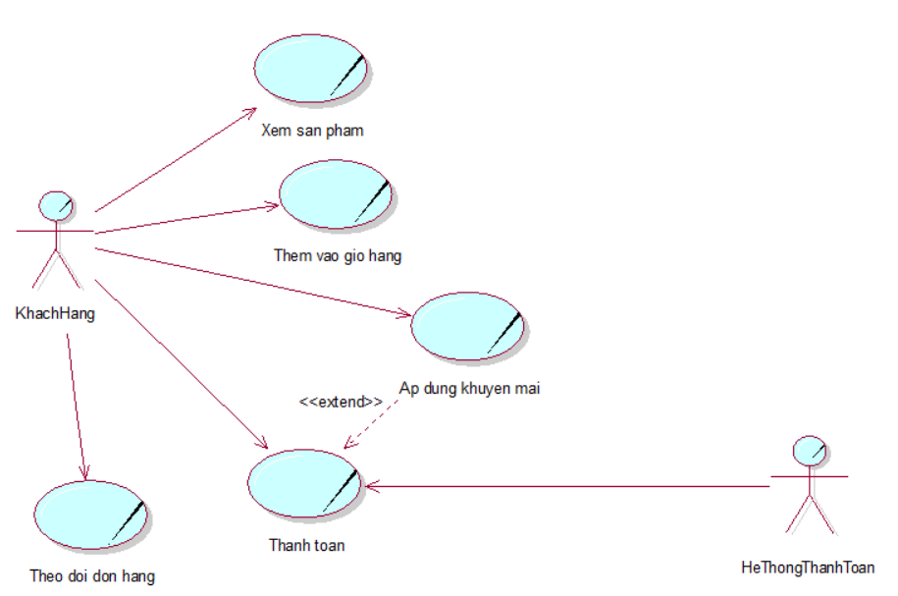

Hình 1: Sơ đồ Use Case Nghiệp Vụ

##### Mô hình hóa quy trình nghiệp vụ Xem sản phẩm

|  |
| --- |
| **Use case nghiệp vụ:** Xem sản phẩm  Use case bắt đầu khi người dùng truy cập hệ thống qua giao diện WebForm và thực hiện một trong các hành động:   * Xem danh sách sản phẩm mặc định. * Tìm kiếm sản phẩm theo từ khóa. * Lọc sản phẩm theo các tiêu chí như danh mục, giá, màu sắc, hoặc kích thước. |
| **Các dòng cơ bản:**  1. Người dùng truy cập trang danh sách sản phẩm   * Hệ thống hiển thị danh sách sản phẩm theo sắp xếp mặc định (phổ biến nhất hoặc mới nhất) * Người dùng có thể cuộn trang để xem thêm sản phẩm   2. Người dùng sử dụng chức năng tìm kiếm   * Người dùng nhập từ khóa vào ô tìm kiếm * Hệ thống hiển thị danh sách sản phẩm phù hợp với từ khóa đã nhập   3. Người dùng sử dụng bộ lọc   * Người dùng chọn các tiêu chí lọc (danh mục, giá, màu sắc, kích thước, v.v.) * Hệ thống cập nhật danh sách sản phẩm theo các tiêu chí đã chọn |
| **Các dòng thay thế:**   * Tại bước 3: Không tìm thấy sản phẩm phù hợp hoặc tiêu chí lọc |

#### Sơ đồ hoạt động

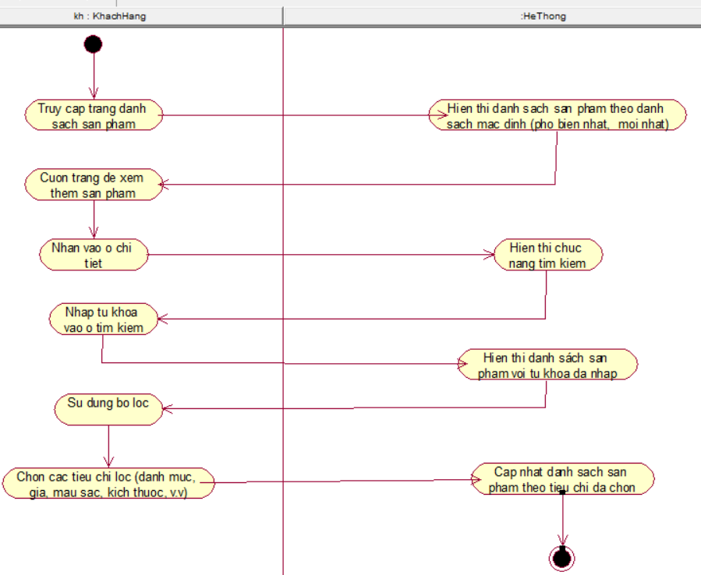

Hình 2: Sơ đồ hoạt động Xem sản phẩm

##### Mô hình hóa quy trình nghiệp vụ Thêm vào giỏ hàng

|  |
| --- |
| **Use case nghiệp vụ:** Thêm vào giỏ hàng  Người dùng nhấp vào một sản phẩm trong danh sách hoặc kết quả tìm kiếm, chuyển đến trang chi tiết sản phẩm, và chọn các thuộc tính cần thiết (kích thước, màu sắc, số lượng). |
| **Các dòng cơ bản:**  1. Người dùng nhấp vào sản phẩm và xem chi tiết.  2. Người dùng chọn thuộc tính sản phẩm (kích thước, màu sắc, số lượng).  3. Người dùng nhấn "Thêm vào giỏ hàng".  4. Hệ thống kiểm tra và thêm sản phẩm vào giỏ hàng.  5. Hệ thống hiển thị thông báo thành công và người dùng có thể tiếp tục mua sắm hoặc xem giỏ hàng. |
| **Các dòng thay thế:**   * Tại bước 4: Sản phẩm không đủ số lượng trong kho |

#### Sơ đồ hoạt động

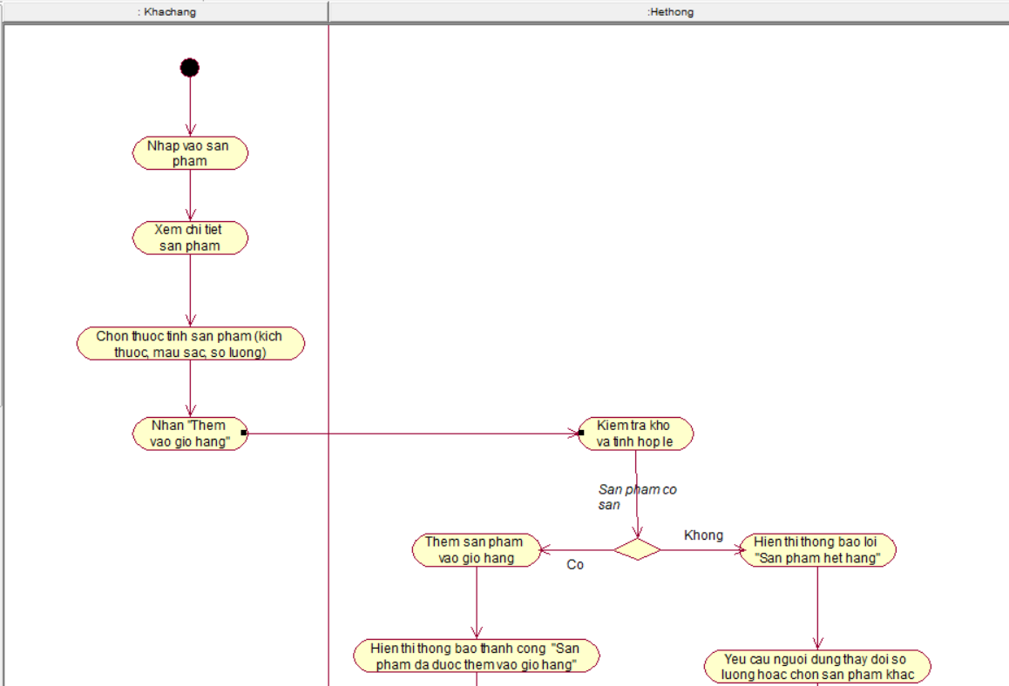

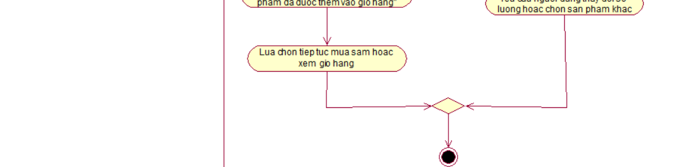

Hình 3: Sơ đồ hoạt động Thêm vào giỏ hàng

##### Mô hình hóa quy trình nghiệp vụ Áp dụng chương trình khuyến mãi

|  |
| --- |
| **Use case nghiệp vụ:** Áp dụng chương trình khuyến mãi  Người dùng truy cập vào trang giỏ hàng, và hệ thống tự động áp dụng thuật toán để phân tích dữ liệu, phát mã khuyến mãi phù hợp, và áp dụng giảm giá cho đơn hàng. |
| **Các dòng cơ bản:**  1. Người dùng truy cập vào trang giỏ hàng của hệ thống.  2. Hệ thống hiển thị danh sách các sản phẩm trong giỏ hàng, bao gồm:   * Tên sản phẩm, số lượng, và giá từng sản phẩm. * Tổng giá trị đơn hàng (chưa áp dụng khuyến mãi).   3. Hệ thống áp dụng thuật toán K-Means để phân cụm khách hàng dựa trên dữ liệu lịch sử mua sắm và hành vi:   * Phân cụm khách hàng thân thiết để phát mã khuyến mãi phù hợp.   4. Hệ thống sử dụng thuật toán Apriori để phân tích giỏ hàng và xác định:   * Các sản phẩm thường mua kèm với giỏ hàng hiện tại. * Gợi ý thêm sản phẩm để đạt ngưỡng áp dụng khuyến mãi nếu cần.   5. Hệ thống tự động áp dụng mã khuyến mãi đã phát:   * Cập nhật tổng giá trị đơn hàng sau khi giảm giá. * Hiển thị thông báo: "Khuyến mãi đã được áp dụng thành công."   6. Người dùng hoàn tất các bước còn lại để đặt hàng. |
| **Các dòng thay thế:**   * Tại bước 3, nếu người dùng không thuộc cụm khách hàng thân thiết: * Hệ thống hiển thị thông báo: "Hiện tại bạn không đủ điều kiện để nhận khuyến mãi." * Tại bước 4, nếu không có sản phẩm mua kèm phù hợp hoặc không đạt ngưỡng áp dụng khuyến mãi: * Hệ thống hiển thị thông báo gợi ý: "Thêm sản phẩm để nhận ưu đãi đặc biệt." * Tại bước 5, nếu xảy ra lỗi trong quá trình áp dụng mã khuyến mãi: * Hệ thống hiển thị thông báo lỗi: "Có lỗi xảy ra, vui lòng thử lại sau." |

#### Sơ đồ hoạt động

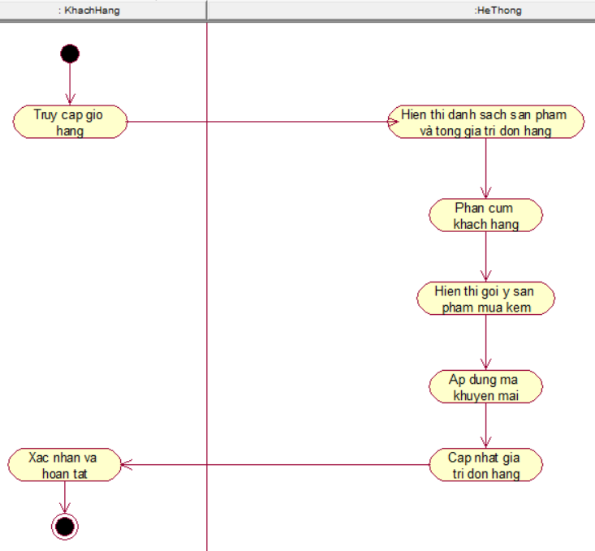

Hình 4: Sơ đồ hoạt động áp dụng chương trình khuyến mãi

##### Mô hình hóa nghiệp vụ Thanh toán

|  |
| --- |
| **Use case nghiệp vụ:** Thanh toán  Use case bắt đầu khi người dùng quyết định thanh toán đơn hàng sau khi đã kiểm tra giỏ hàng và các chương trình khuyến mãi (nếu có). |
| **Các dòng cơ bản:**  1. Người dùng truy cập vào trang thanh toán.  2. Hệ thống hiển thị thông tin giỏ hàng (sản phẩm, số lượng, giá trị, thông tin khuyến mãi nếu có).  3. Người dùng nhập thông tin thanh toán (chọn phương thức thanh toán: thẻ tín dụng, chuyển khoản ngân hàng, tiền mặt khi nhận hàng, v.v.).  4. Người dùng nhập thông tin giao hàng (địa chỉ giao hàng, số điện thoại, v.v.).  5. Hệ thống kiểm tra tính hợp lệ của thông tin thanh toán và giao hàng.  6. Nếu thông tin hợp lệ:   * Hệ thống xử lý thanh toán. * Hệ thống tạo đơn hàng và chuyển đến trang xác nhận. * Hệ thống hiển thị thông báo "Thanh toán thành công".   7. Nếu thông tin không hợp lệ:   * Hệ thống hiển thị thông báo yêu cầu người dùng kiểm tra lại thông tin thanh toán hoặc giao hàng. |
| **Các dòng thay thế:**   * Tại bước 3, nếu người dùng không chọn phương thức thanh toán hợp lệ (ví dụ: không có tiền trong tài khoản, thẻ tín dụng bị từ chối), hệ thống sẽ hiển thị thông báo lỗi và yêu cầu chọn phương thức thanh toán khác. |

#### Sơ đồ hoạt động

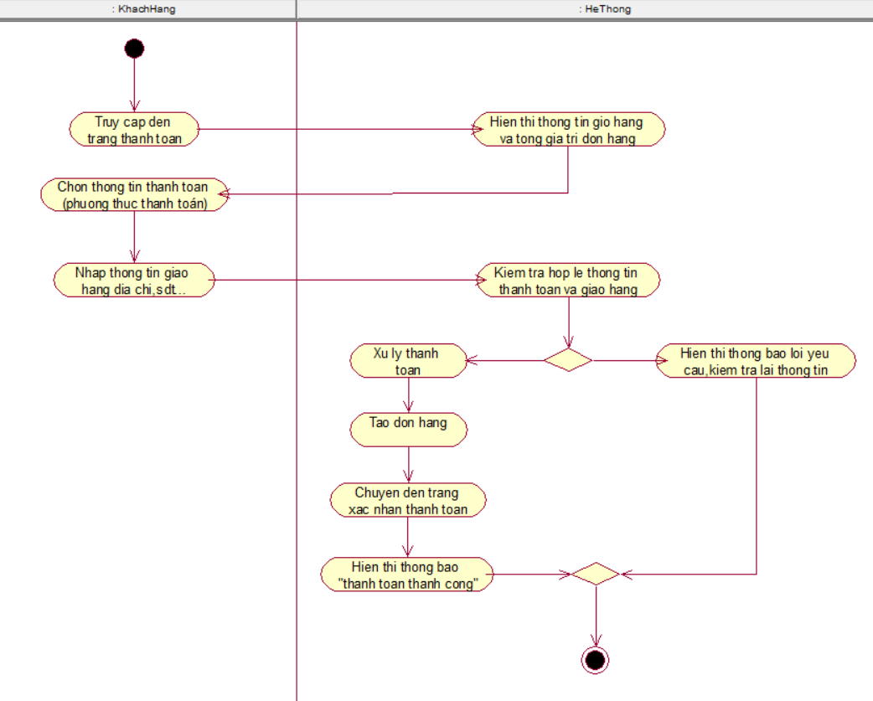

Hình 5: Sơ đồ hoạt động thanh toán

##### Mô hình hóa nghiệp vụ Theo dõi đơn hàng

|  |
| --- |
| **Use case nghiệp vụ:** Theo dõi đơn hàng  Use case bắt đầu khi người dùng muốn kiểm tra trạng thái của đơn hàng mà họ đã đặt. |
| **Các dòng cơ bản:**  1. Người dùng đăng nhập vào hệ thống và truy cập trang "Theo dõi đơn hàng".  2. Hệ thống yêu cầu người dùng nhập thông tin đơn hàng (số đơn hàng hoặc thông tin liên quan).  3. Người dùng nhập thông tin và nhấn nút "Xem trạng thái".  4. Hệ thống kiểm tra tính hợp lệ của thông tin đơn hàng (số đơn hàng hoặc mã theo dõi).  5. Nếu thông tin hợp lệ:   * Hệ thống truy vấn trạng thái đơn hàng từ cơ sở dữ liệu. * Hệ thống hiển thị trạng thái hiện tại của đơn hàng (ví dụ: "Đang xử lý", "Đã giao", "Đã hủy", v.v.). * Hệ thống cung cấp các thông tin chi tiết như ngày giao dự kiến, người giao hàng, v.v.   6. Nếu thông tin không hợp lệ:  Hệ thống hiển thị thông báo yêu cầu người dùng nhập lại thông tin đúng. |
| **Các dòng thay thế:**   * Tại bước 4, nếu người dùng nhập sai số đơn hàng hoặc thông tin không đúng hệ thống hiển thị thông báo lỗi và yêu cầu người dùng nhập lại thông tin đúng. |

#### Sơ đồ hoạt động

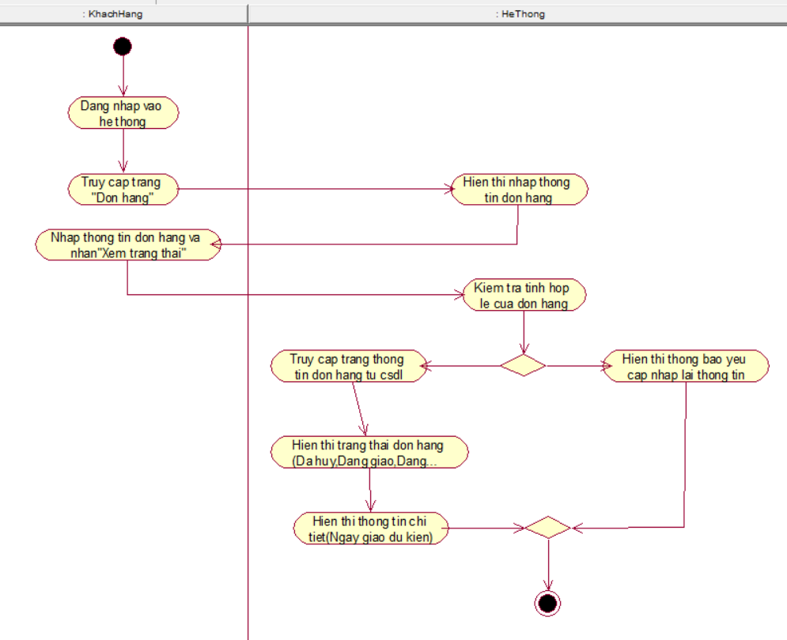

Hình 6: Sơ đồ hoạt động theo dõi đơn hàng

### Sơ đồ use case hệ thống

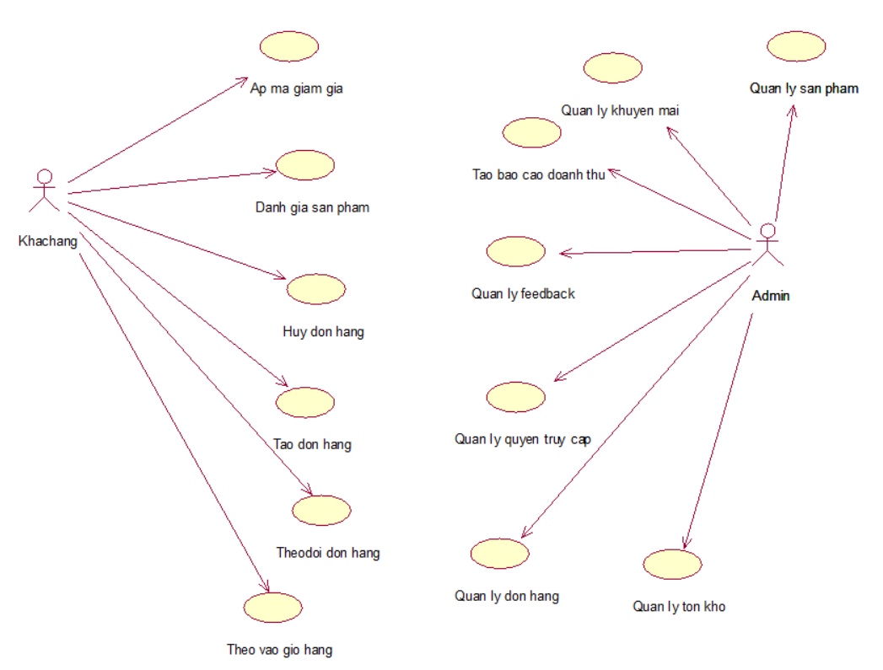

Hình 7: Sơ đồ Use Case Hệ thống

## XÂY DỰNG ỨNG DỤNG

### Xây dựng database

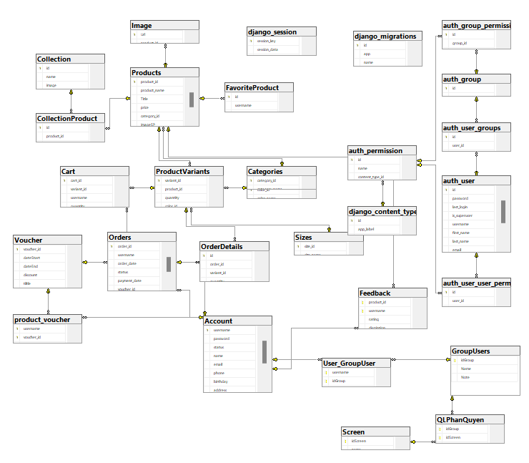

Hình 8: Database

### Xây dựng Website

#### Trang Chủ

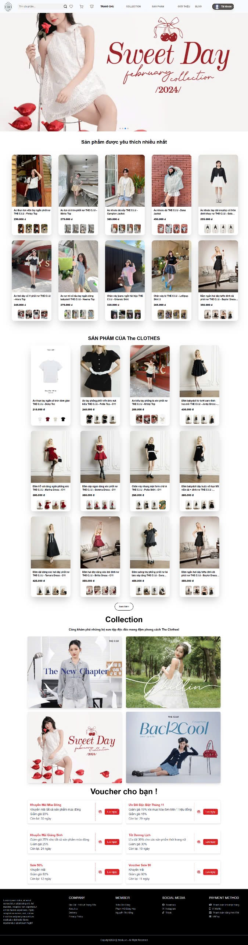

Hình 9: Trang Chủ

#### Trang Sản Phẩm

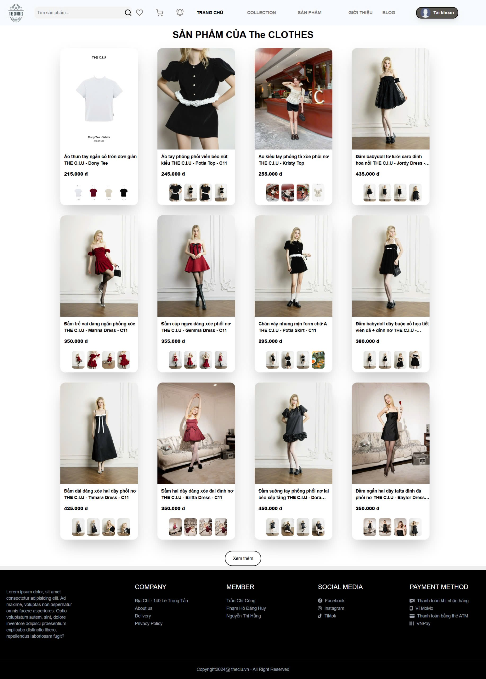

Hình 10: Trang Sản Phẩm

#### Tìm kiếm



Hình 11:Tìm kiếm

#### Các bộ sưu tập

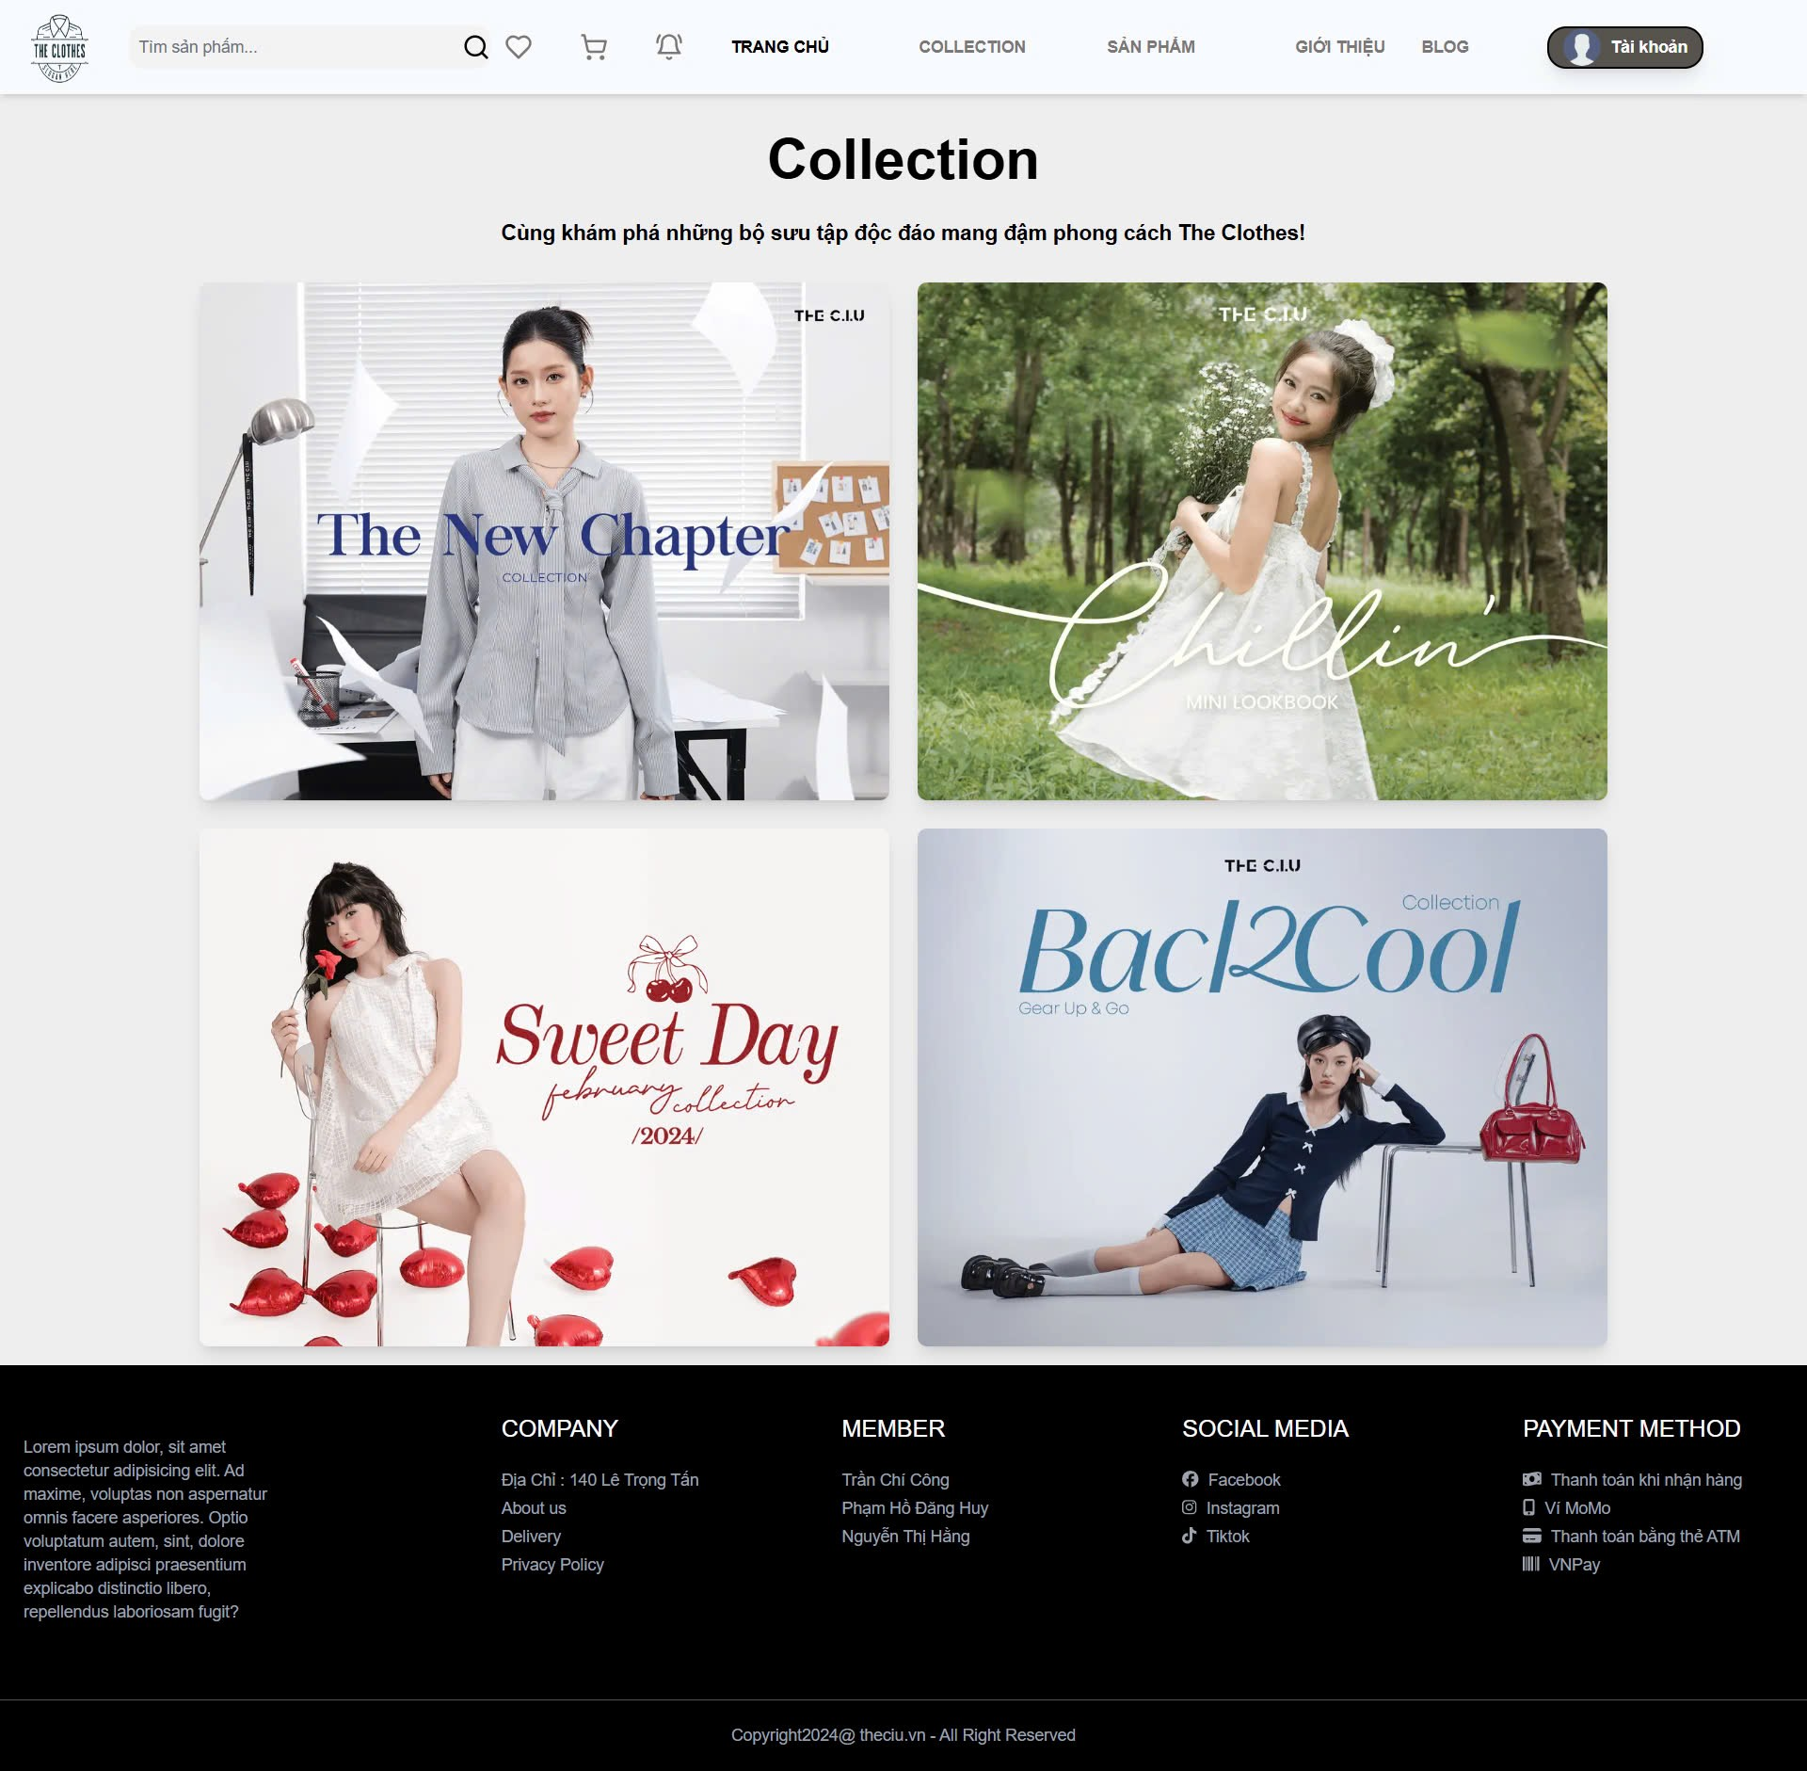

Hình 12: Bộ sưu tập

#### Chi tiết bộ sưu tập

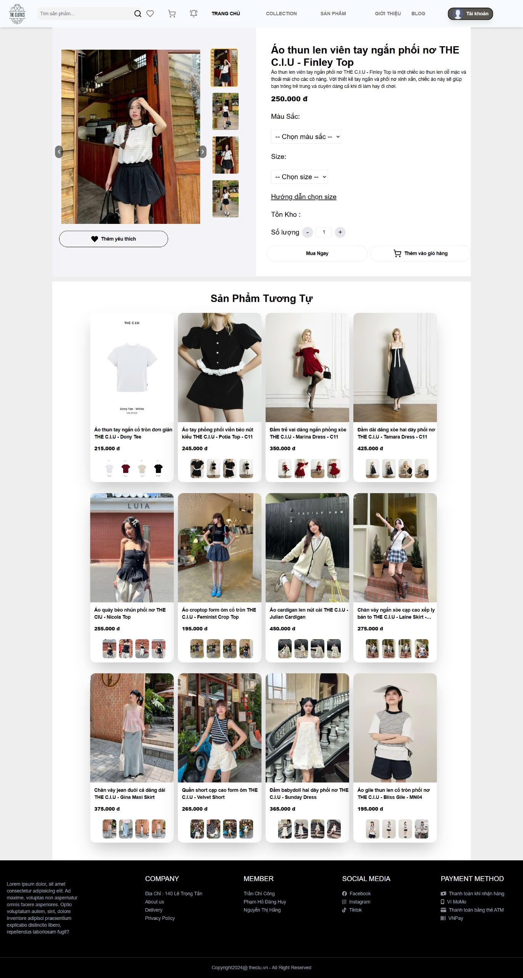

Hình 13: Chi tiết bộ sưu tập

#### Đăng nhập

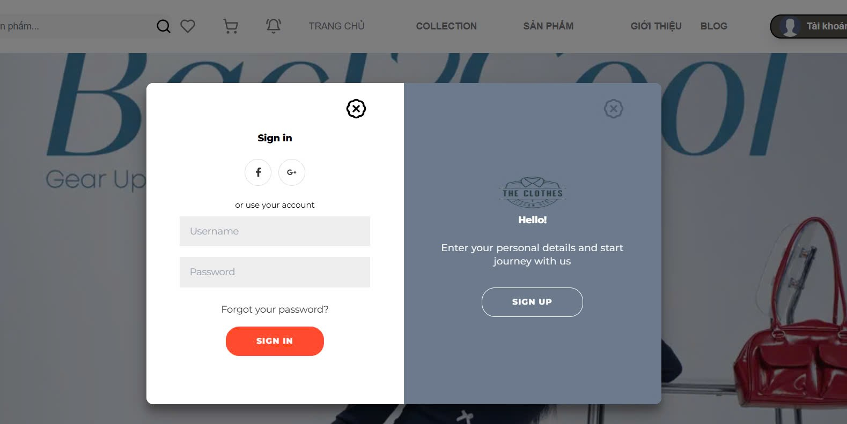

Hình 14: Đăng Nhập

#### Đăng kí

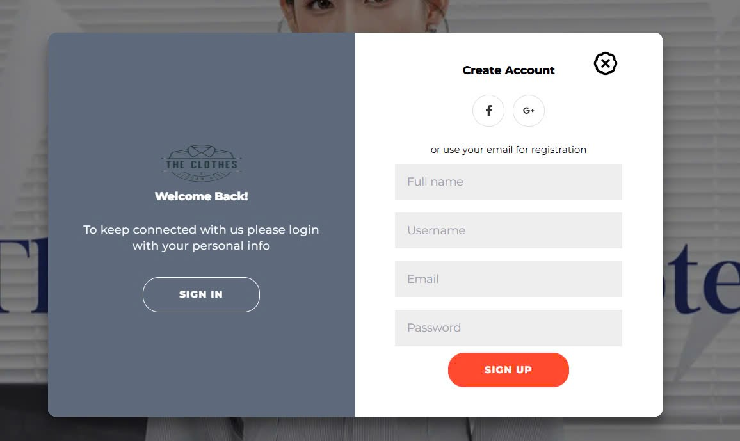

Hình 15: Đăng kí

#### Quên mật khẩu

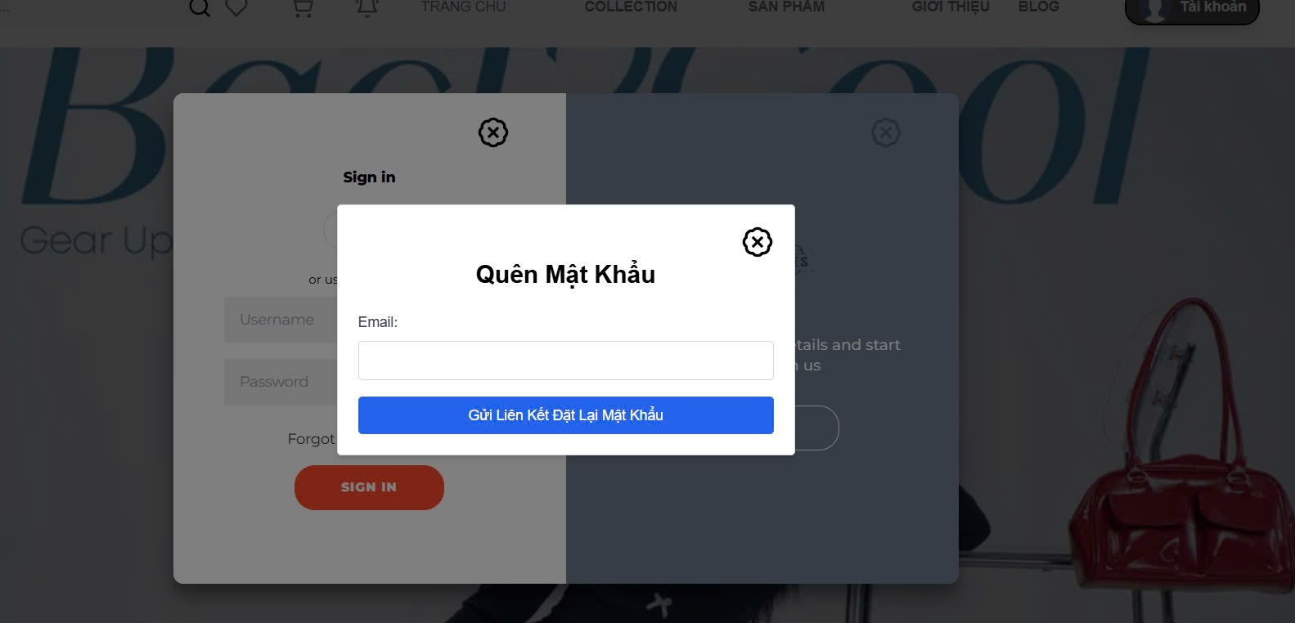

Hình 16: Quên mật khẩu

#### Trang thông tin cá nhân

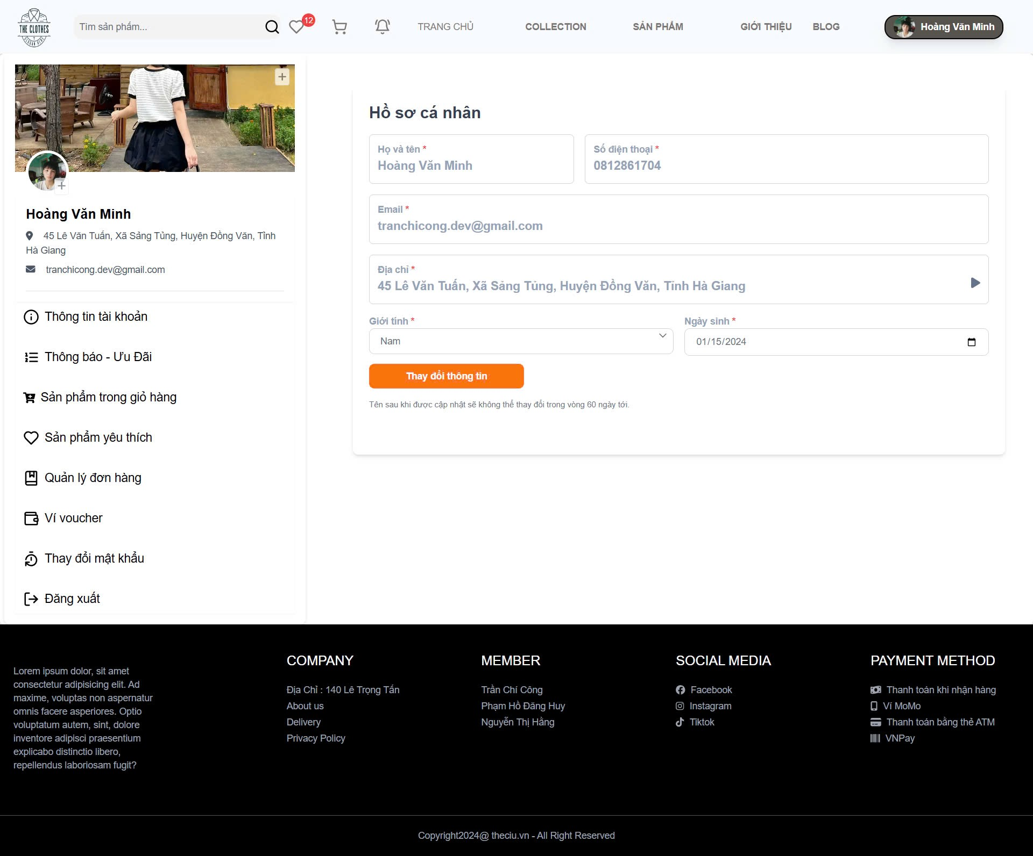

Hình 17: Trang thông tin cá nhân

#### Giỏ hàng

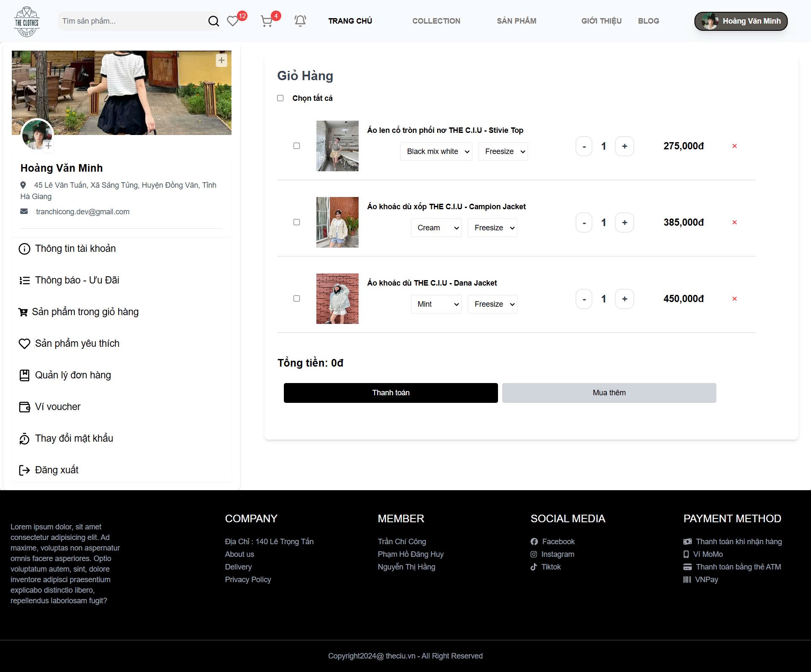

Hình 18: Giỏ hàng

#### Sản phẩm yêu thích

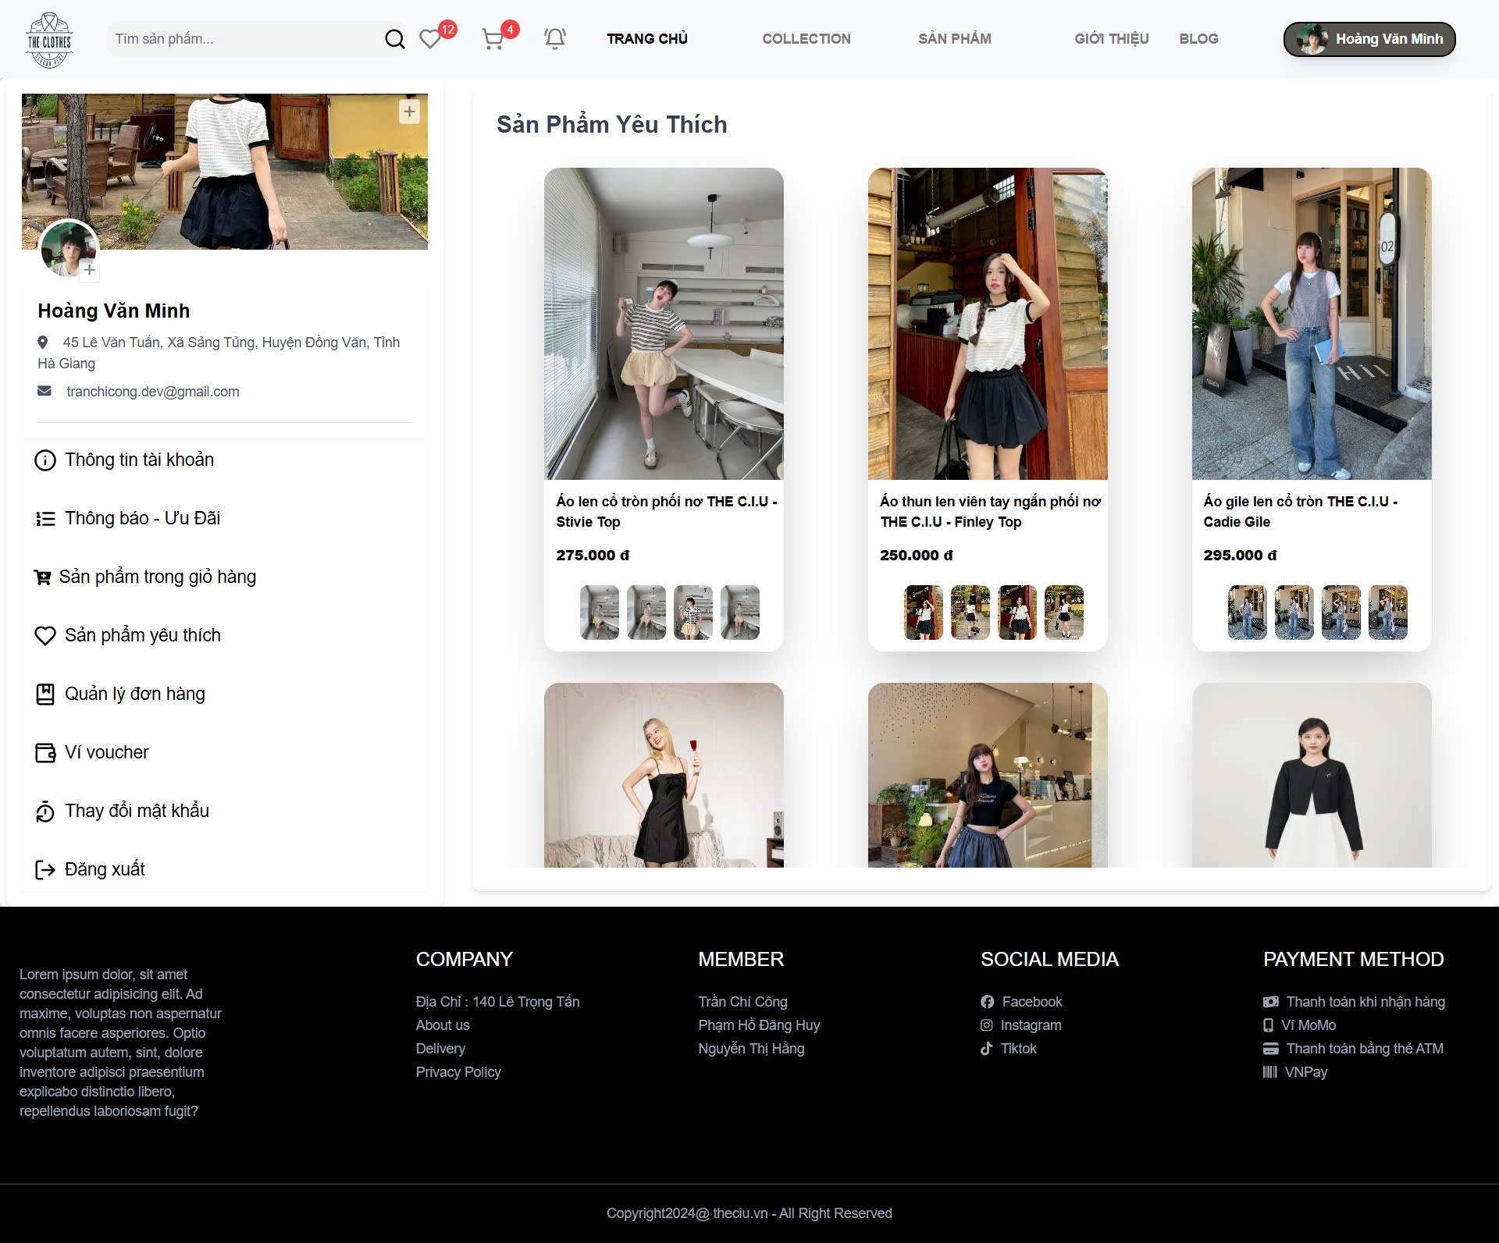

Hình 19: Sản phẩm yêu thích

#### Quản lí đơn hàng

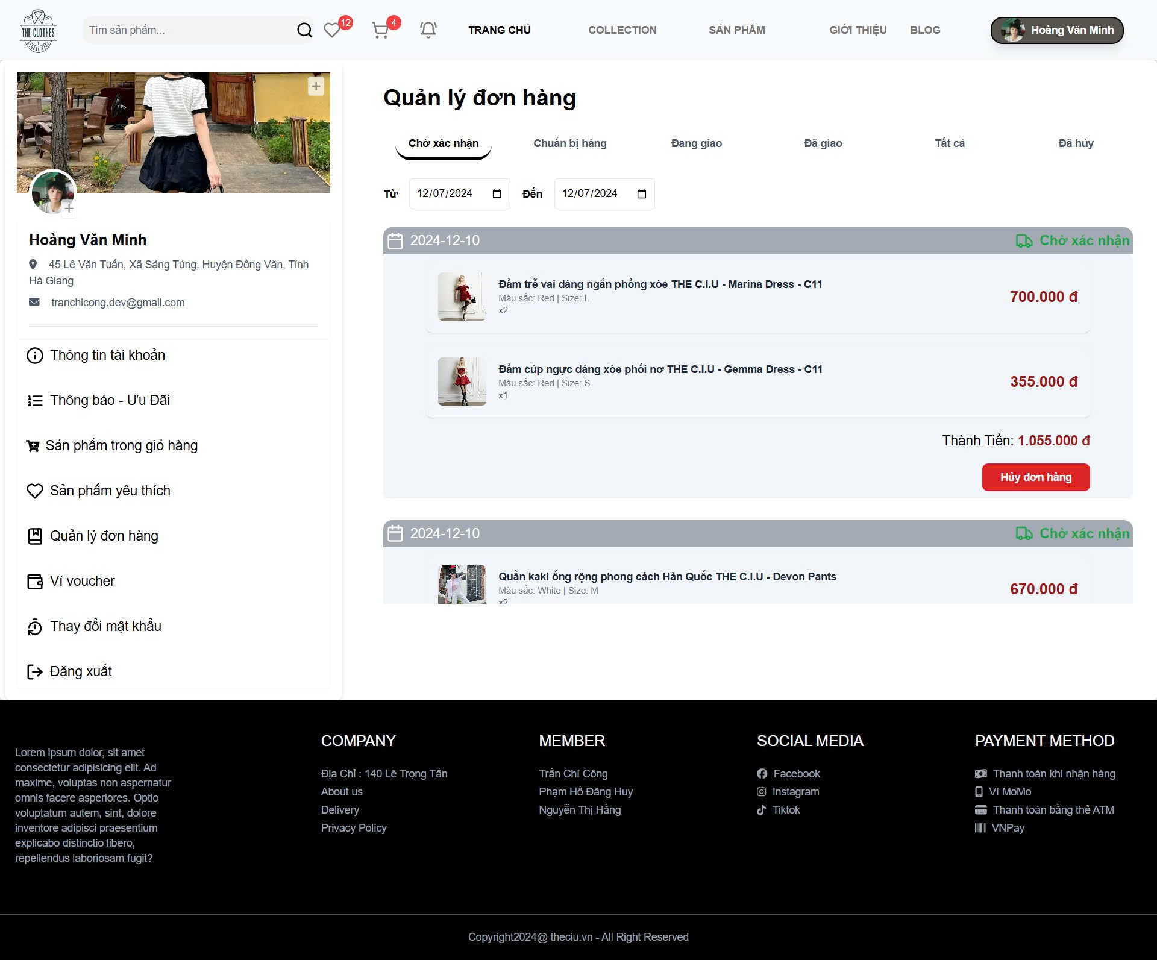

Hình 20: Đơn hàng

#### Đổi mật khẩu

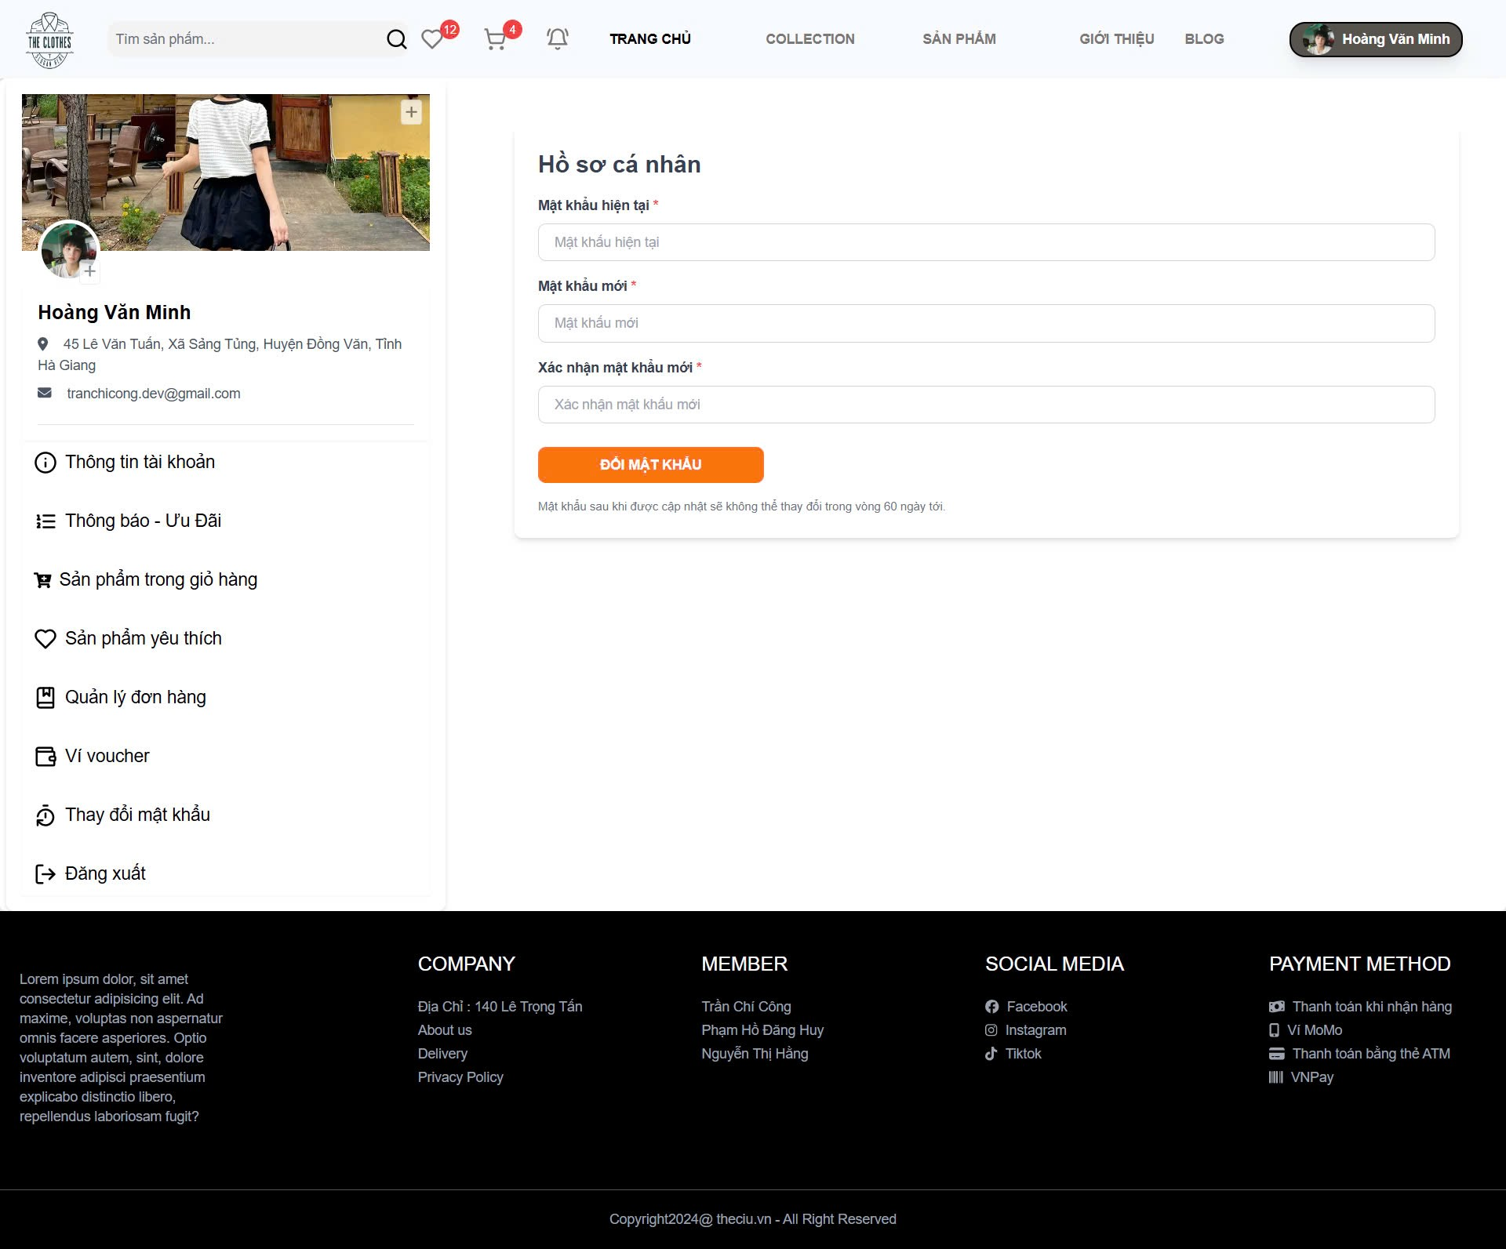

Hình 21: Đổi mật khẩu

#### Thanh toán

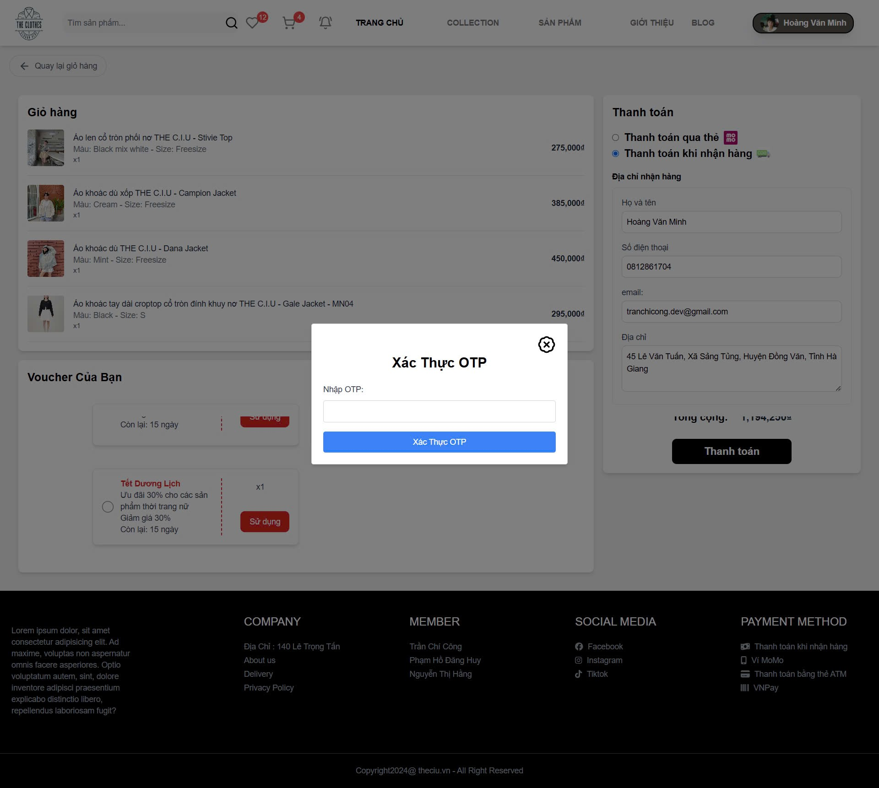

Hình 22: Thanh toán

### Xây dựng Winform

#### Quản lý sản phẩm

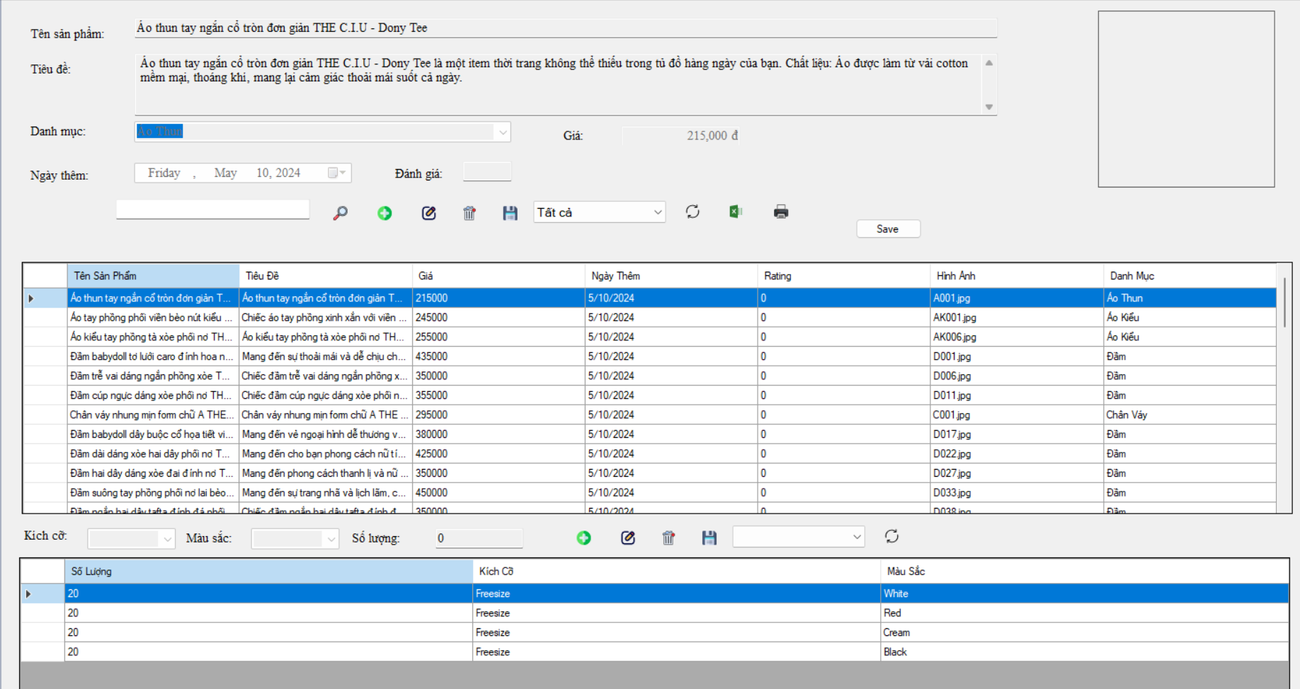

Hình 23: Quản lí sản phẩm

#### Quản lý voucher

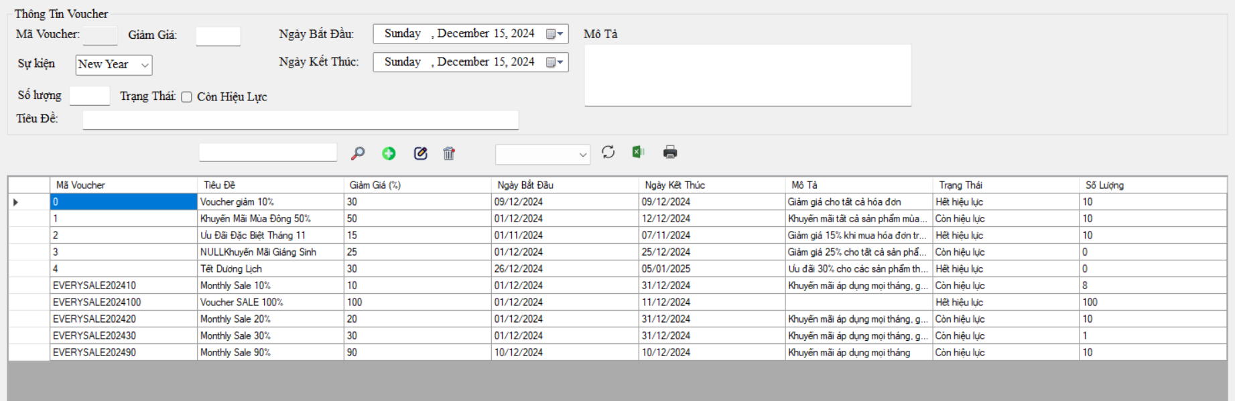

Hình 24: Quản lí voucher

#### Phân phối voucher:

##### Chức năng chính của hệ thống

* Phân cụm khách hàng:
  + Sử dụng thuật toán KMeans trong ML.NET để phân cụm khách hàng dựa trên dữ liệu như:
    - Tổng chi tiêu.
    - Số lượng đơn hàng.
    - Số ngày kể từ lần mua gần nhất.
  + Hệ thống cho phép chọn số cụm phân tích (ví dụ: 3 cụm) và huấn luyện mô hình phân cụm.
* Phân phối voucher:
  + Sau khi phân cụm, khách hàng sẽ được phân loại thành các nhóm như:
    - Nhóm chi tiêu cao, mua thường xuyên.
    - Nhóm mua trung bình.
    - Nhóm mua ít nhất.
  + Người dùng chọn voucher đã tạo sẵn và phân phối voucher theo nhóm khách hàng.

##### Hướng dẫn sử dụng

* Nhập số cụm phân tích:
  + Sử dụng dropdown "Số cụm phân tích" để chọn số cụm khách hàng muốn phân tích (ví dụ: 3 cụm).
* Huấn luyện mô hình:
  + Nhấn nút **"Huấn luyện mô hình"** để chạy thuật toán KMeans và phân loại khách hàng.
  + Bảng bên trái hiển thị danh sách khách hàng với mã khách hàng, cụm, và tên cụm (ví dụ: "Khách hàng chi tiêu thấp, mua ít").
* Xem danh sách khách hàng theo cụm:
  + Sử dụng dropdown "Cụm" để chọn một cụm cụ thể.
  + Nhấn **"Load Dữ liệu Khách"** để hiển thị danh sách khách hàng thuộc cụm đó trong bảng bên phải.
* Phân phối voucher:
  + Sử dụng dropdown "Voucher" để chọn loại voucher cần phân phối (ví dụ: "Voucher SALE 100%").
  + Nhấn **"Phân phối Voucher"** để gửi voucher cho khách hàng trong cụm được chọn.

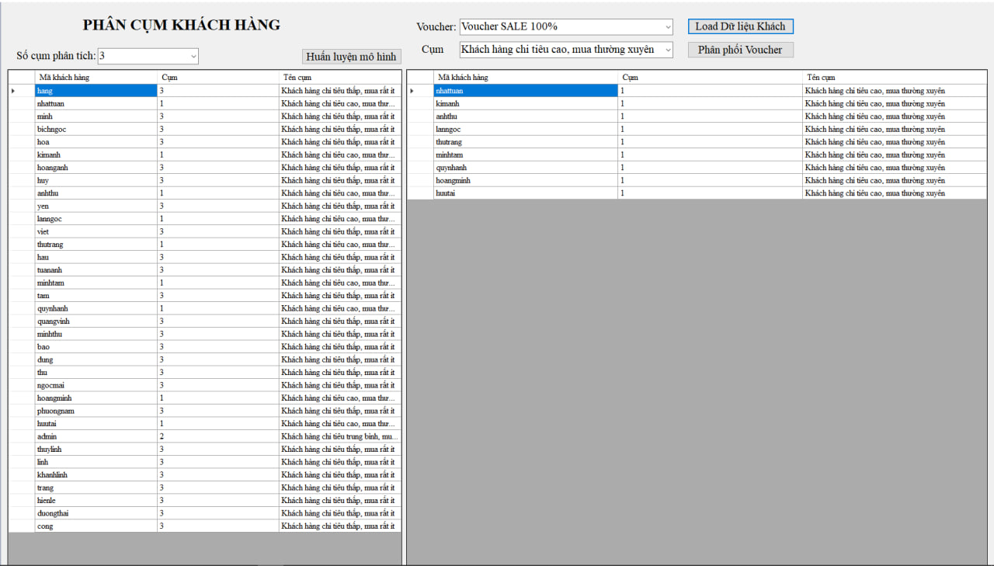

Hình 25: Phân cụm khách hàng

#### Tra cứu thông tin đơn hàng

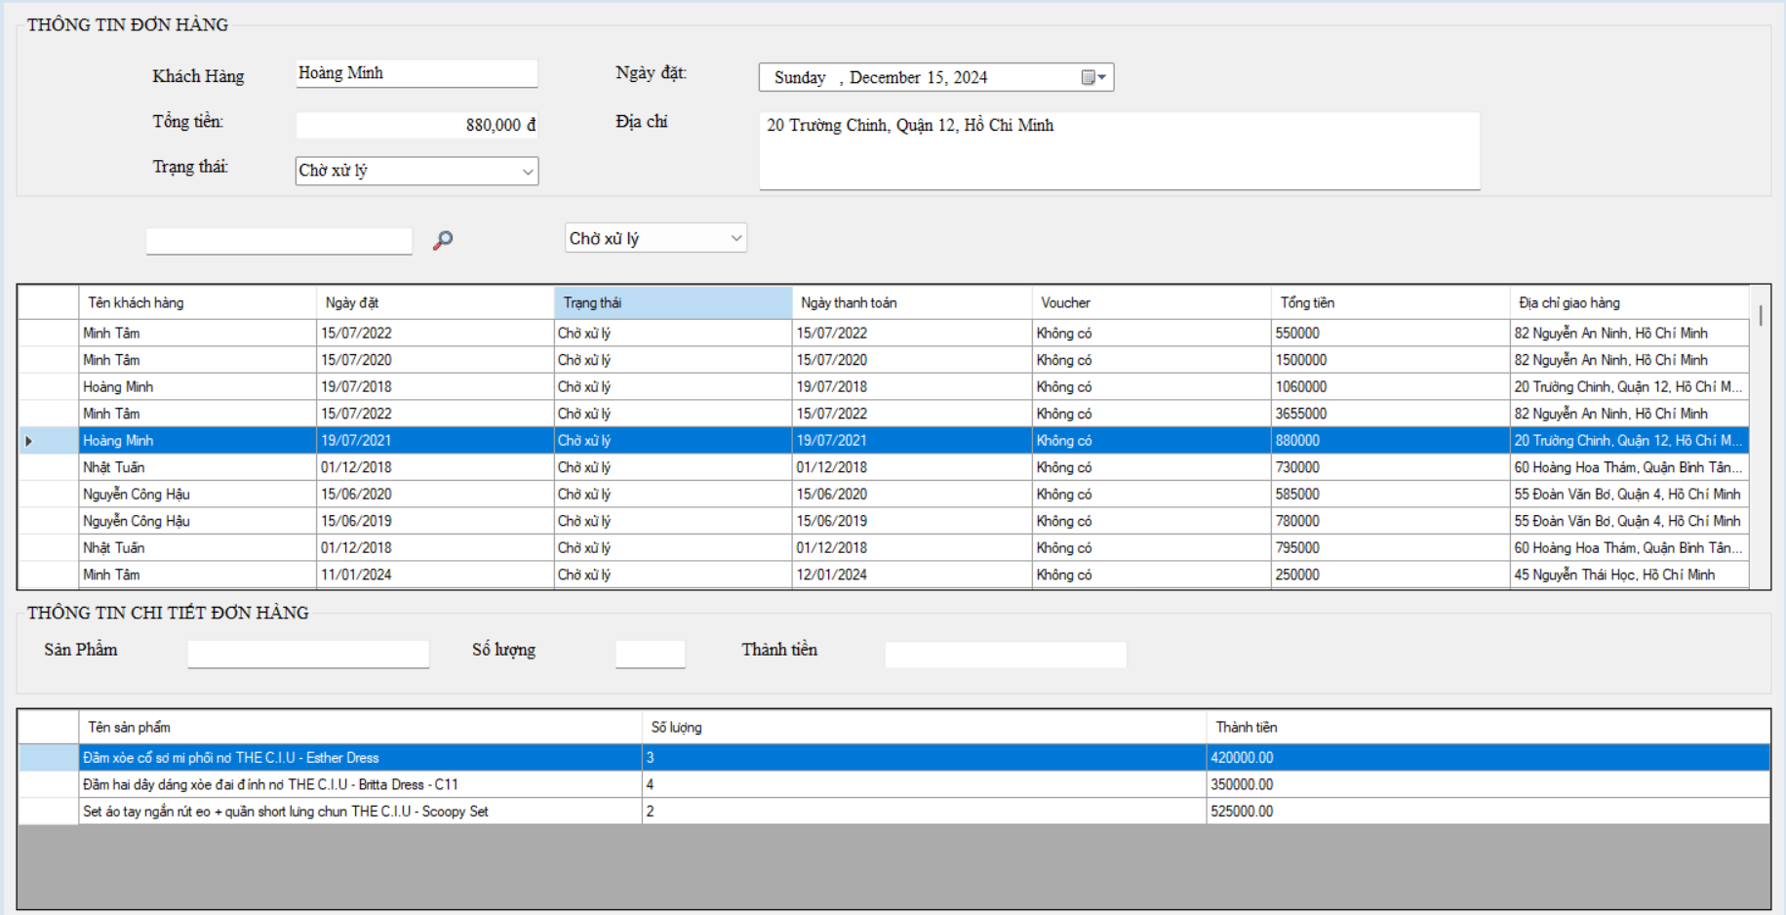

Hình 26: Tra cứu thông tin đơn hàng

#### Xử lí đơn hàng

##### Chức năng chính của hệ thống

* Quản lý đơn hàng theo trạng thái:
  + Đơn hàng được phân chia thành 4 trạng thái:
    - **Đơn chờ xác nhận**: Đơn hàng mới chưa được xử lý.
    - **Đơn đã xác nhận**: Đơn hàng đã được xác nhận và đang chờ giao.
    - **Đơn đang giao**: Đơn hàng đang trong quá trình vận chuyển.
    - **Đơn hoàn tất**: Đơn hàng đã giao thành công.
* Tìm kiếm đơn hàng:
  + Cho phép tìm kiếm nhanh các đơn hàng theo mã đơn hàng, tên khách hàng, hoặc các tiêu chí khác.
* Chuyển trạng thái đơn hàng:
  + Hỗ trợ thao tác chuyển trạng thái cho một hoặc nhiều đơn hàng.
  + Các nút hành động:
    - **Xác nhận**: Chuyển trạng thái từ "Chờ xác nhận" sang "Đã xác nhận".
    - **Giao hàng**: Chuyển trạng thái từ "Đã xác nhận" sang "Đang giao".
    - **Hoàn tất**: Chuyển trạng thái từ "Đang giao" sang "Hoàn tất".
    - **Hủy đơn hàng**: Hủy đơn hàng trong bất kỳ trạng thái nào.

##### Hướng dẫn sử dụng

* Xem đơn hàng theo trạng thái:
  + Chọn tab tương ứng với trạng thái đơn hàng:
    - **Đơn chờ xác nhận**.
    - **Đơn đã xác nhận**.
    - **Đơn đang giao**.
    - **Đơn hoàn tất**.
  + Bảng thông tin hiển thị danh sách đơn hàng với các cột:
    - **Khách hàng**: Tên khách hàng.
    - **Ngày đặt**: Ngày đơn hàng được tạo.
    - **Trạng thái**: Trạng thái hiện tại của đơn hàng.
    - **Voucher**: Voucher được áp dụng (nếu có).
    - **Tổng tiền**: Tổng giá trị đơn hàng.
    - **Sản phẩm**: Tên sản phẩm trong đơn hàng.
    - **Số lượng**: Số lượng sản phẩm đặt mua.
* Tìm kiếm đơn hàng:
  + Nhập thông tin cần tìm (tên khách hàng, mã đơn hàng, ngày đặt, v.v.) vào ô tìm kiếm.
  + Nhấn nút **"Tìm kiếm"** để lọc danh sách đơn hàng.
* Chuyển trạng thái đơn hàng:
  + Chọn một hoặc nhiều đơn hàng từ danh sách.
  + Nhấn các nút tương ứng để thay đổi trạng thái:
    - **Xác nhận**: Chuyển từ "Chờ xác nhận" sang "Đã xác nhận".
    - **Giao hàng**: Chuyển từ "Đã xác nhận" sang "Đang giao".
    - **Hoàn tất**: Chuyển từ "Đang giao" sang "Hoàn tất".
    - **Hủy đơn hàng**: Hủy các đơn hàng đã chọn.

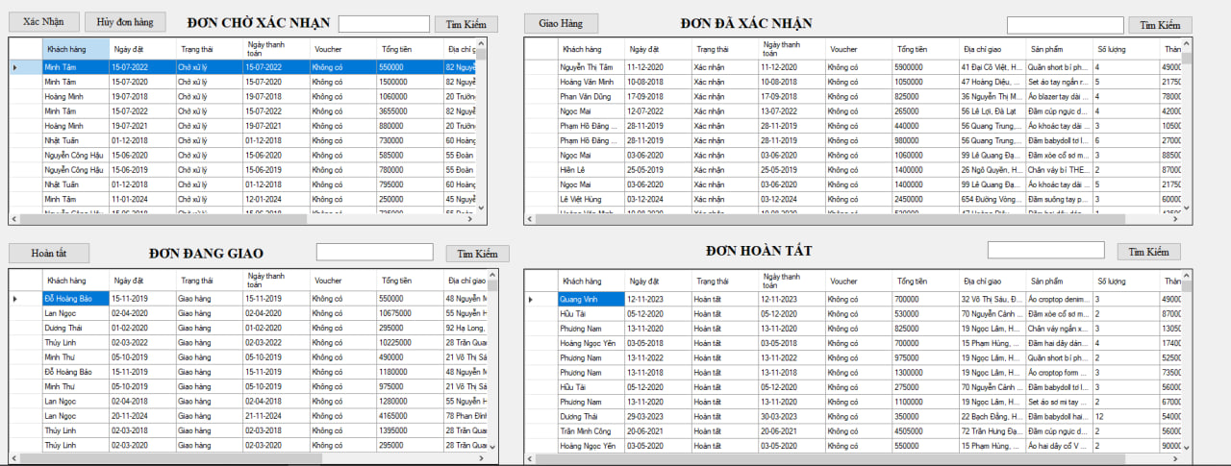

Hình 27: Quản lí đơn hàng

#### Thống kê

##### Chức năng chính

* Thống kê tổng quan:
  + Hiển thị các chỉ số quan trọng của hệ thống bao gồm:
    - **Tổng số đơn hàng**: Tổng số lượng đơn hàng đã xử lý.
    - **Tổng doanh thu**: Tổng giá trị doanh thu từ các đơn hàng.
    - **Sản phẩm đã bán**: Tổng số lượng sản phẩm được bán ra.
    - **Khách hàng mới**: Số lượng khách hàng đăng ký mới trong khoảng thời gian.
* Biểu đồ trực quan:
  + **Biểu đồ doanh thu**:
    - Trục hoành: Thời gian (theo ngày, tuần, hoặc tháng).
    - Trục tung: Giá trị doanh thu.
    - Biểu đồ đường biểu diễn sự thay đổi doanh thu theo thời gian.
  + **Biểu đồ khách hàng mới**:
    - Trục hoành: Thời gian.
    - Trục tung: Số lượng khách hàng mới.
    - Biểu đồ đường biểu diễn sự tăng trưởng số khách hàng mới.
* Lọc dữ liệu thống kê:
  + Chọn khoảng thời gian thống kê bằng hai bộ chọn ngày/tháng (DatePicker).
  + Nhấn nút **"Lọc"** để hiển thị dữ liệu thống kê tương ứng với khoảng thời gian được chọn.
* Xuất báo cáo:
  + Hệ thống hỗ trợ xuất báo cáo thống kê ra file PDF, bao gồm:
    - Thông tin tổng quan (tổng số đơn hàng, doanh thu, sản phẩm bán ra, khách hàng mới).
    - Biểu đồ trực quan.
    - Ngày giờ xuất báo cáo.

##### Hướng dẫn sử dụng

* Xem thống kê tổng quan:
  + Mở giao diện thống kê.
  + Các thông số tổng quan (tổng đơn hàng, doanh thu, sản phẩm đã bán, khách hàng mới) tự động cập nhật theo dữ liệu hệ thống.
* Xem biểu đồ trực quan:
  + Quan sát biểu đồ doanh thu và biểu đồ khách hàng mới.
  + Di chuột qua các điểm trên biểu đồ để xem thông tin chi tiết từng ngày.
* Lọc dữ liệu theo khoảng thời gian:
  + Chọn ngày bắt đầu và ngày kết thúc bằng cách nhấn vào hai bộ chọn ngày.
  + Nhấn nút **"Lọc"** để làm mới dữ liệu và biểu đồ dựa trên khoảng thời gian được chọn.
* Xuất báo cáo PDF:
  + Sau khi thống kê hiển thị đầy đủ, nhấn nút **"Xuất Thống Kê"**.
  + File PDF sẽ chứa:
    - Thông tin tổng quan.
    - Biểu đồ doanh thu và khách hàng mới.
    - Thời gian thống kê và ngày xuất báo cáo.

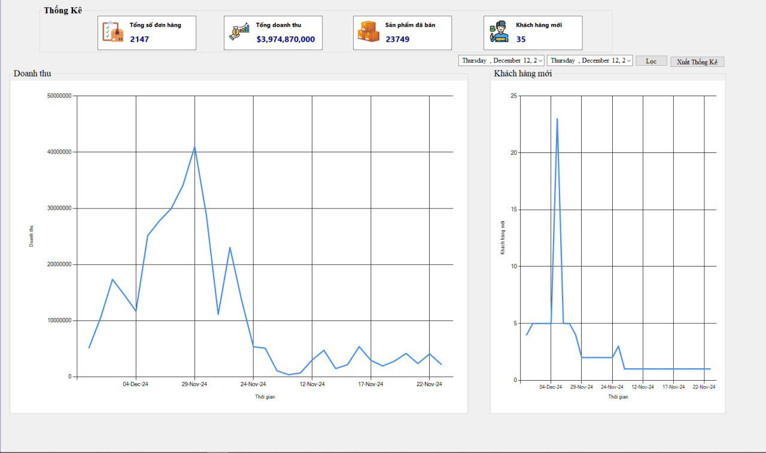

Hình 28: Thống kê

#### Quản lí danh mục

##### Chức năng chính

* Hiển thị danh sách danh mục:
  + Giao diện hiển thị danh sách các danh mục sản phẩm hiện có trong hệ thống.
  + Các danh mục bao gồm: Áo Thun, Đầm, Chân Váy, Quần, Áo Sơ Mi, Áo Khoác, v.v.
* Tìm kiếm danh mục:
  + Cho phép tìm kiếm nhanh các danh mục bằng cách nhập tên danh mục vào ô tìm kiếm phía trên.
  + Cập nhật danh sách theo từ khóa tìm kiếm.
* Thêm danh mục mới:
  + Cung cấp tính năng thêm mới danh mục sản phẩm.
* Chỉnh sửa danh mục:
  + Hỗ trợ chỉnh sửa thông tin của danh mục đã có trong danh sách.
* Xóa danh mục:
  + Cung cấp tính năng xóa một danh mục khỏi hệ thống.

##### Hướng dẫn sử dụng

* Tìm kiếm danh mục:
  + Nhập từ khóa vào ô **"Tên danh mục"** phía trên.
  + Nhấn nút kính lúp để thực hiện tìm kiếm.
  + Kết quả sẽ hiển thị trong bảng danh sách bên dưới.
* Thêm danh mục mới:
  + Nhấn nút dấu cộng
  + Một hộp thoại (hoặc vùng nhập liệu) xuất hiện để người dùng nhập thông tin danh mục mới.
  + Sau khi nhập xong, nhấn nút **"Lưu"** để thêm vào danh sách.
* Chỉnh sửa danh mục:
  + Chọn một danh mục trong danh sách.
  + Nhấn nút chỉnh sửa
  + Thực hiện chỉnh sửa thông tin trong hộp thoại hoặc vùng nhập liệu.
  + Nhấn **"Lưu"** để cập nhật.
* Xóa danh mục:
  + Chọn một danh mục trong danh sách.
  + Nhấn nút thùng rác **.**
  + Xác nhận hành động xóa trong hộp thoại (nếu có) để hoàn tất.  
    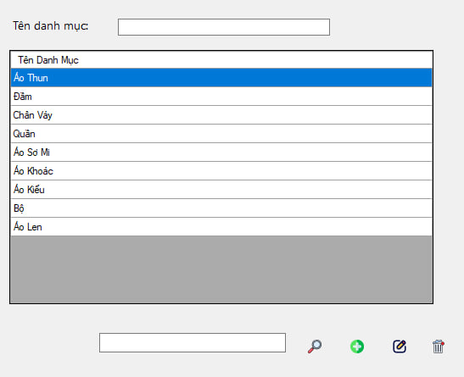

Hình 29: Quản lí danh mục

#### Quản lí tồn kho

##### Chức năng chính

* Hiển thị danh sách sản phẩm tồn kho:
  + Danh sách gồm các sản phẩm trong kho với các thông tin:
    - **Tên sản phẩm**: Tên và mô tả chi tiết sản phẩm.
    - **Tồn kho**: Số lượng sản phẩm hiện có trong kho.
* Tìm kiếm sản phẩm:
  + Cho phép tìm kiếm nhanh sản phẩm trong danh sách bằng tên hoặc mã sản phẩm.
* Lọc theo danh mục:
  + Cung cấp chức năng lọc sản phẩm theo danh mục (ví dụ: Tất cả, Áo Thun, Quần Jean, Váy, v.v.).
* Cập nhật tồn kho:
  + Hỗ trợ chỉnh sửa số lượng tồn kho trực tiếp trên giao diện.

##### Hướng dẫn sử dụng

* Hiển thị danh sách tồn kho:
  + Danh sách hiển thị tự động khi mở giao diện, sắp xếp sản phẩm theo thứ tự.
  + Số lượng sản phẩm hiển thị rõ ràng trong cột **"Tồn kho"**.
* Tìm kiếm sản phẩm:
  + Nhập từ khóa tìm kiếm (tên sản phẩm hoặc mã sản phẩm) vào ô **"Tên sản phẩm"**.
  + Nhấn nút **"Tìm kiếm"** để lọc danh sách theo từ khóa.
* Lọc theo danh mục:
  + Sử dụng dropdown ở đầu danh sách để chọn danh mục sản phẩm cần hiển thị (hoặc chọn "Tất cả" để xem toàn bộ).

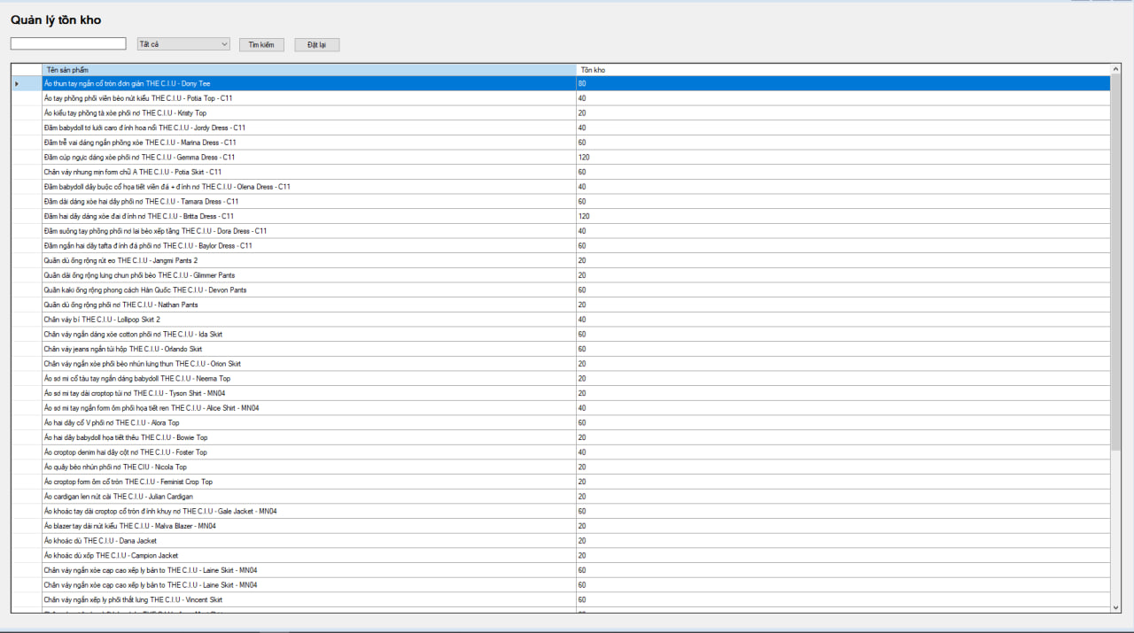

Hình 30: Quản lí tồn kho

## TÌM HIỂU THUẬT TOÁN KMEAN VÀ APRIORI TRONG HỆ THỐNG BÁN HÀNG

### Thuật toán K-Means trong phân cụm khách hàng

#### Giới thiệu thuật toán K-Means

K-Means là một thuật toán học máy không giám sát, được sử dụng phổ biến trong phân cụm dữ liệu. Thuật toán hoạt động bằng cách phân chia các điểm dữ liệu thành các nhóm (cluster) sao cho các điểm trong cùng một nhóm có độ tương đồng cao hơn so với các điểm ở nhóm khác.

Quy trình của thuật toán K-Means:

1. Xác định số lượng cụm 𝐾
2. Khởi tạo tâm cụm ban đầu một cách ngẫu nhiên hoặc dựa trên phương pháp tối ưu.
3. Gán mỗi điểm dữ liệu vào cụm có tâm gần nhất.
4. Cập nhật lại tâm cụm bằng cách tính trung bình các điểm trong cụm.
5. Lặp lại các bước gán cụm và cập nhật tâm cho đến khi tâm cụm không thay đổi hoặc đạt được điều kiện dừng.

#### Ứng dụng trong hệ thống

Trong hệ thống bán hàng thời trang, thuật toán K-Means được sử dụng để phân cụm khách hàng dựa trên các yếu tố như:

1. Tần suất mua sắm.
2. Tổng chi tiêu.
3. Sản phẩm ưa thích.

Ý nghĩa:

**Phân nhóm khách hàng thân thiết**: Dựa trên các cụm đã phân, hệ thống có thể xác định nhóm khách hàng trung thành và xây dựng các chiến lược tiếp cận phù hợp.

**Đề xuất khuyến mãi cá nhân hóa**: Mỗi khách hàng trong các nhóm khác nhau có thể nhận được các chương trình khuyến mãi riêng biệt, giúp tối ưu hóa hiệu quả chiến dịch tiếp thị. Một khách hàng có thể nhận nhiều khuyến mãi dựa trên mức độ thân thiết và hành vi mua hàng của họ.

### Thuật toán Apriori trong gợi ý sản phẩm mua kèm

#### Giới thiệu thuật toán Apriori

Thuật toán Apriori là một phương pháp phổ biến trong khai phá dữ liệu, được sử dụng để tìm các tập hợp mục thường xuyên xuất hiện trong dữ liệu và xây dựng các luật kết hợp (association rules).

Quy trình của thuật toán Apriori:

1. Tìm tập hợp các sản phẩm xuất hiện với tần suất cao dựa trên ngưỡng hỗ trợ (support).
2. Từ các tập hợp mục thường xuyên, tạo ra các luật kết hợp dựa trên ngưỡng độ tin cậy (confidence).
3. Sắp xếp các luật kết hợp để đề xuất sản phẩm gợi ý phù hợp nhất.

#### Ứng dụng trong hệ thống

Thuật toán Apriori được áp dụng để gợi ý các sản phẩm thường xuyên được mua kèm với nhau. Dựa trên lịch sử mua hàng, hệ thống có thể:

Phát hiện mối quan hệ giữa các sản phẩm: Ví dụ, nếu khách hàng mua áo khoác, họ thường mua thêm khăn quàng cổ.

# PHẦN KẾT LUẬN

Việc xây dựng cơ sở dữ liệu cho hệ thống bán hàng thời trang là một phần quan trọng trong quá trình phát triển ứng dụng, giúp quản lý hiệu quả các thông tin liên quan đến sản phẩm, người dùng, đơn hàng, khuyến mãi và các chức năng khác trong hệ thống. Các bảng trong cơ sở dữ liệu được thiết kế nhằm tối ưu hóa khả năng quản lý và truy vấn dữ liệu, đồng thời hỗ trợ các tính năng nghiệp vụ như quản lý tài khoản, giỏ hàng, sản phẩm, đơn hàng, và các chương trình khuyến mãi. Cấu trúc cơ sở dữ liệu này giúp đảm bảo tính linh hoạt, khả năng mở rộng và hiệu suất cao trong việc xử lý các yêu cầu của người dùng.

Hệ thống đã được xây dựng với các bảng cơ sở dữ liệu mô hình hóa các mối quan hệ giữa các đối tượng như người dùng, sản phẩm, đơn hàng và các thông tin liên quan khác, giúp hệ thống hoạt động ổn định và dễ dàng bảo trì trong tương lai.

**Định hướng phát triển**

* Tăng cường tính năng phân tích và báo cáo:

Cải thiện các báo cáo thống kê về doanh thu, sản phẩm bán chạy, và hành vi của khách hàng để đưa ra các quyết định kinh doanh chính xác hơn.

Tích hợp công nghệ trí tuệ nhân tạo và học máy để phân tích xu hướng khách hàng và dự đoán nhu cầu mua sắm, giúp tối ưu hóa quy trình bán hàng.

* Mở rộng khả năng tùy chỉnh chương trình khuyến mãi:

Xây dựng các chương trình khuyến mãi thông minh hơn dựa trên hành vi khách hàng và phân tích dữ liệu từ các đơn hàng trước đây. Sử dụng các thuật toán học máy để tạo các chiến dịch khuyến mãi cá nhân hóa cho từng nhóm khách hàng.

* Cải tiến tính năng quản lý sản phẩm và kho hàng:

Phát triển các tính năng tự động cập nhật tình trạng kho hàng và dự báo nhu cầu sản phẩm trong tương lai. Cải thiện việc theo dõi sản phẩm theo thời gian thực để tránh tình trạng thiếu hụt hoặc tồn kho quá mức.

* Tăng cường bảo mật và phân quyền người dùng:

Đảm bảo tính bảo mật của hệ thống với các cơ chế xác thực và phân quyền người dùng chặt chẽ. Phát triển thêm các tính năng kiểm soát truy cập để đảm bảo chỉ những người dùng có quyền mới có thể thao tác trên dữ liệu quan trọng.

* Mở rộng hệ sinh thái bán hàng đa kênh:

Phát triển các tính năng tích hợp bán hàng trực tuyến với các nền tảng thương mại điện tử khác, đồng thời phát triển các ứng dụng di động để người dùng có thể dễ dàng truy cập và mua sắm từ bất kỳ đâu.

**Link GitHub:**

Web: https://github.com/trancong03/theorganicStore.git

Desktop: https://github.com/trancong03/TheCIU_Shop_Desktop.git

# TÀI LIỆU THAM KHẢO

1. T. Nguyen, "Phát triển hệ thống quản lý bán hàng thời trang", Tạp chí Công nghệ Thông tin, 2023.
2. M. Tran, "Ứng dụng trí tuệ nhân tạo trong bán hàng trực tuyến", Nhà xuất bản Khoa học và Công nghệ, 2022.
3. P. Le, "Lập trình và thiết kế cơ sở dữ liệu trong các hệ thống quản lý", Tạp chí Kỹ thuật phần mềm, 2021.
4. J. Smith, "Building Scalable Databases for E-Commerce Applications", International Journal of Computer Science, 2020.
5. R. Agrawal, R. Srikant, "Fast Algorithms for Mining Association Rules," Proceedings of the 20th International Conference on Very Large Data Bases (VLDB), 1994.
6. A. Tan, "Data Mining: Concepts and Techniques," Morgan Kaufmann Publishers, 2019.
7. J. MacQueen, "Some Methods for Classification and Analysis of Multivariate Observations," in Proceedings of the Fifth Berkeley Symposium on Mathematical Statistics and Probability, University of California Press, 1967, pp. 281-297.